《OpenClaw一人公司：AI自媒体运营实战手册》
著
2026年 月 日

内容简介
本书内容非常丰富，涵盖了 OpenClaw 在自媒体选题、文案写作、内容制作、数据运营与商业变现中的全流程应用，分章节探讨了 AI Agent 赋能一人公司的具体实践。具体来说，它讲解了如何通过 OpenClaw 解决“内容产能跟不上、一个人干不完一个团队活”的痛点，重构自媒体运营工作流，实现 7x24 小时内容自动化生产，同时还提供了对云端与本地部署模式的深度分析，并结合案例演示了在选题挖掘、文案生成、数据复盘以及账号矩阵运营等场景下的商业化路径。

书中还展示了如何通过技能（Skills）扩展实现全网选题抓取、多平台文案改写、数据自动分析等策略，并强调了 AI 智能体在提升运营效率、精确成本控制以及保障内容调性一致性方面的关键作用。无论是希望摆脱内容焦虑的内容创作者，还是追求规模化变现的自媒体创业者，都能通过本书掌握从零构建“AI运营团队”的核心技术，实现从单打独斗到一人公司的跨越。

前言
嘿，朋友，很高兴你翻开这本书。
随着 AI 2.0 时代的到来，人工智能已不再仅仅是屏幕另一端的聊天对象，而是能够深入内容创作全流程、自动执行复杂任务的“行动派”。然而，在琳琅满目的技术概念面前，如何让 AI 真正落地，化为可操作的生产力工具，成为广大自媒体人共同面临的难题。本书《OpenClaw一人公司：AI自媒体运营实战手册》旨在为读者提供一份全方位、零门槛的 AI 运营实战指南，重点介绍 OpenClaw 框架如何驱动一人公司的效率革命。
我本人就是这套方法的亲身实践者。大三这一年，我一边要准备保研考试，一边要运营自媒体我是林kunki，放在以前，这根本是不可能完成的任务——保研要花时间准备材料，内容创作又要日日更不辍，一个人怎么可能同时 hold 住两条主线？但神奇的是，靠着 OpenClaw 这只“数字龙虾”，我居然真的做到了：一个人，就是一支队伍。选题它帮我找，文案它帮我写初稿，数据它帮我分析，我只需要做最终判断和创意决策。这也是为什么我一定要把这套方法写出来——它不是实验室里的黑科技，它是真的能让普通人一个人顶一个团队干活的实战工具。
本书从“一人公司”的核心理念谈起，深度剖析了 OpenClaw 在自媒体选题、文案、制作、分发、数据、变现等多个维度的智能化应用。通过结合云端与本地化部署的灵活策略，本书详细阐述了如何为 AI 装上“运营手脚”——即通过技能（Skills）扩展与工作流配置，实现 7x24 小时的内容自动化生产。这不仅重构了传统的自媒体运营流程，更有力地推动了从“人机对话”向“智能代理”的范式转型。
内容从实战出发，涵盖了保姆级的环境搭建、全流程自动化配置以及三大核心环节（选题-文案-数据）的深度拆解。无论你是希望利用 AI 实现副业变现的大学生，还是渴望通过技术降本增效的全职博主，本书都将为你提供系统化的解决方案与避坑指南。
我始终坚信，未来的自媒体竞争力不取决于你每天能更几条，而取决于你是否能用好 AI 让自己的产能指数级放大。希望这本书能成为你驾驭智能体时代的得力工具，助力你在内容创业的浪潮中，真正实现一个人就是一家公司的梦想。

编 者

目 录

目录
前言 3
第1章 一人公司的底层逻辑 5
1.1 传统自媒体运营的困局：内容产能、人力成本、精力分散 5
1.2 AI到底能帮你做什么 6
1.3一人公司模式的本质：不是替代人，是让一个人拥有一个团队的产能 7
1.4 我的一人公司实践：一人顶一个团队，到底是怎么回事 8
第2章 认识OpenClaw：你的开源AI运营团队 10
2.1 OpenClaw是什么：定义、背景、开源优势与同类工具对比 10
2.2 核心概念速通 12
2.3 运营人最该掌握的Skills速查与标准使用四步法 14
2.4 部署方案选择与全流程实操 15
2.5 API Key获取、模型对接与飞书机器人接入 16
第3章 打造专属AI运营团队 20
3.1 单Agent调教：USER.md/SOUL.md定制与定时任务配置 20
3.2 多Agent搭建：创建机器人、配置协作文件与群组 23
3.3 验证与使用：多Agent协作测试与两种团队使用方式 25
3.4 我的AI团队配置实录：我是林kunki各角色分工全公开 26
第4章 选题：一切内容的起点 34
第5章 文案：把选题变成能打动人的内容 39
第6章 内容制作：图文与视频的自动化生产 44
第7章 发布与分发：让内容触达最多的人 47
第8章 数据分析：用数据驱动下一次内容决策 50
第9章 日常运营与全系统串联 53
第10章 变现：从私域引流到商业转化 57
写在最后：一人公司，未来已来 64
附录：常见问题与成本核算 64
本书专业运营名词速查 65

一人公司的底层逻辑
在这开宗明义第一章，我们先把最核心的问题讲透：为什么现在做自媒体一定要走“一人公司”这条路？AI到底能帮你解决什么真问题？一人公司模式的本质究竟是什么？我会用我的亲身实践给你看，一个人真的能靠AI顶得起一个团队。

1.1 传统自媒体运营的困局：内容产能、人力成本、精力分散
在正式开始搭建你的 AI 运营团队之前，我想先问问你——做自媒体这么久，你是不是也经常陷入这样的困境：
想做内容矩阵，一个平台火了想铺其他平台，但写完抖音文案还要改小红书、改公众号，改到最后你自己都不想看了，产能根本跟不上；
想保持日更或周更，但灵感说没就没，选题会开了又开，盯着空白文档坐一下午，一个字都写不出来；
好不容易把内容做出来了，还要回复评论、整理数据、分析爆款规律，这些杂活占了你 80% 的时间，真正用来思考和创作的时间反而没多少；
如果想做大，请人吧，成本扛不住，不请人吧，自己累死还做不大——这就是绝大多数自媒体人逃不开的“成长陷阱”。
我自己就是这么走过来的。最开始做我是林kunki的时候，我就是一个纯纯的“内容民工”：选题自己想，文案自己写，剪辑自己来，数据自己算。高峰的时候同时更三个平台，每天从早坐到晚，弦绷得紧紧的，稍微偷懒一天，流量就掉给你看。
那段时间我就在想：为什么做自媒体一定要这么累？一定有更好的办法。
传统自媒体的困局，本质上就是三个矛盾：
第一，内容产能和个人精力的矛盾。一个人精力有限，一天能高质量产出的内容就那么多，想要规模化，要么降质，要么累死。
第二，增长需求和人力成本的矛盾。请人吧，一单广告营收可能还不够发工资；不请人吧，永远做不大，卡在瓶颈上不去。
第三，创意工作和琐事杂活的矛盾。你本应该是那个负责创意、负责判断、负责拍板的“老板”，结果 80% 的时间都在干整理数据、改文案格式、回复评论这些可重复可标准化的杂活——你自己都被机器活占了，哪还有时间当老板？
如图1-1就是传统自媒体一人团队的时间分配示意图。
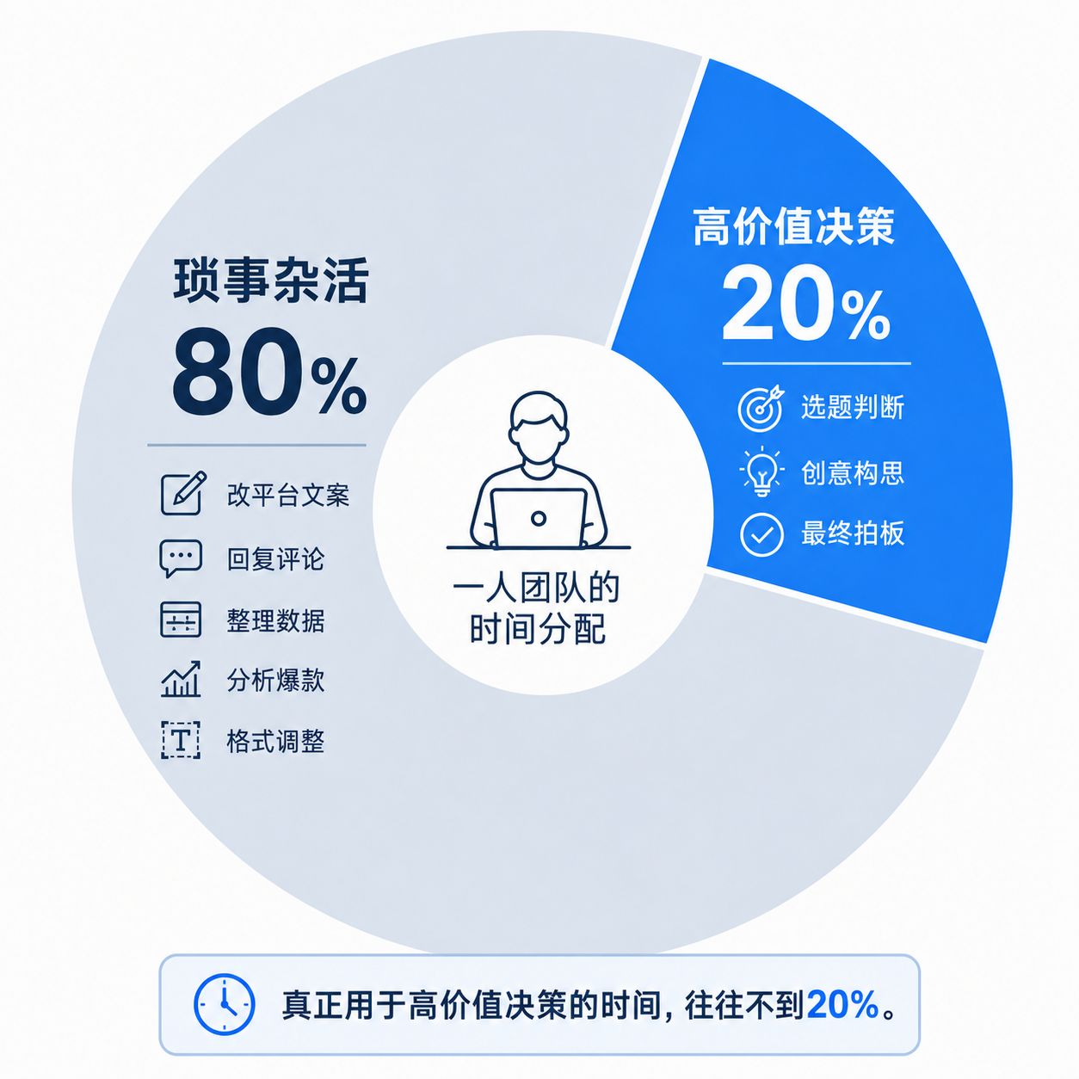
图1-1 传统自媒体一人团队的时间分配
你看，真正用在“高价值决策”上的时间，往往不到 20%。这合理吗？这根本不合理。
那问题出在哪？出在我们对“自媒体”的理解还停留在过去——过去做自媒体，就是“你自己就是那个团队”，从选题到变现全流程你一个人包圆。但 AI 时代来了，这个玩法该升级了。
现在的玩法应该是：你当 CEO，AI 当员工，OpenClaw 当 CEO 助理，帮你管着这一群 AI 员工。 你还是只出创意和拍板，脏活累活机器干。一个人，就是一家公司。这就是本书要讲透的“一人公司”模式。

1.2 AI到底能帮你做什么
很多人听到“AI 自媒体”，第一反应就是——“AI 全自动写文案发视频？那内容不会很水吗？”
其实完全不是这么回事。我从来不主张让 AI 完全替你写内容然后直接发——那样的内容确实没有灵魂，也走不长远。
OpenClaw 和市面上那些“全自动生成”骗局最大的区别就是：它从来不替你做决策，它只帮你干脏活累活。真正的分工从一开始就很清晰：
你负责灵魂，AI负责执行。
具体来说，AI 到底能帮你干哪些具体的活？我给你列个清单，你就懂了：

选题阶段：AI 帮你找热点、扒竞品、整理选题表
你不用天天刷抖音刷小红书找灵感了，也不用一个个去扒对标账号看人家更了什么。OpenClaw 每天定时帮你爬全网热点，抓对标账号最新动态，整理出你这个赛道用户在搜什么、讨论什么，周日直接给你一份《下周选题表》，你花 15 分钟挑就行。

文案阶段：AI 帮你写初稿、改多平台版本
选题定了，你给 AI 说清楚方向和风格，半小时就能出完整初稿。你不用对着空白文档发愁了，你要做的就是注入你的个人经验和观点，改改语气，十几分钟就能定稿。要发多个平台？公众号、抖音、小红书不同版本，AI 一键帮你改写好，你看一眼就行。

制作阶段：AI 帮你找素材、做封面文案、剪初稿
写好文案要做视频，AI 能帮你根据文案找相关素材，生成封面标题候选，甚至能帮你剪好初稿，你最后调一下就行。做图文，AI 帮你找配图、排好版，你直接导出。

数据阶段：AI 帮你拉数据、做复盘、找规律
你不用每天跑各个平台后台看数据，抄到 Excel 里自己分析了。OpenClaw 每天自动抓数据，周一早上一份《上周数据复盘》就推到你飞书了——哪条爆了，可能是什么原因，哪条没起来，问题可能出在哪，都给你分析得明明白白，你 5 分钟就能看完调整方向。

发布阶段：AI 帮你定时分发、做标签
各个平台定时发布，不用你定闹钟手动点。标签关键词 AI 帮你生成好，你选一下就行。

互动阶段：AI 帮你回复常见评论、整理用户问题
评论区重复问题 AI 帮你回，用户私信常见问题 AI 帮你答，最后把用户问得最多的问题整理好给你，你可以把这些问题变成下一期选题。
你看，这才是 OpenClaw 真正的定位——它不是要抢你的工作，它是给你招聘了六个部门员工：选题部、文案部、制作部、数据部、运营部、互动部。这些重复性的、可标准化的脏活累活，全让它们干了。
你呢？你还是老板，你只干 AI 干不了的：判断选题对不对、注入个人经验和观点、把控整体风格、做商业决策。
这才是可持续的玩法——AI 是你的手脚，不是你的脑子。有了手脚，你才能轻装上阵。

1.3一人公司模式的本质：不是替代人，是让一个人拥有一个团队的产能
说了这么多，一人公司模式的本质到底是什么？
我用一句话总结：不是让 AI 完全替代你，是给你配上一套 AI 团队，让一个人就能拥有过去一个团队才能达到的产能。
这里有几个关键点，我必须给你讲透：

人永远是灵魂，AI 永远是手脚
我见过太多人走极端：要么完全不信 AI，觉得 AI 写的东西都是垃圾；要么完全躺平，什么都让 AI 写，结果账号做死了。
正确的姿势在中间：
方向和判断，你来——这个赛道对不对？这个选题追不追？这个观点这么说行不行？这些需要对用户的理解、对人性的洞察，你来。
执行和重复，AI 来——找资料、写初稿、改格式、整理数据、多平台改写，这些重复性工作，AI 干得比你快比你准，交给它。
我自己运营账号，现在选题 80% 是 AI 找好给我选，文案 80% 是 AI 写好初稿我改，数据 100% 是 AI 整理好给我结论。我真正花在“干活”上的时间，一周不到 10 小时。剩下的时间，我用来思考新方向，用来链接资源，用来社交充电——这才是老板该干的事。
- 不是降本，是增效
很多人一听到 AI 自动化，第一反应就是“省钱”——原来请三个人，现在用 AI 就不用请了。
省钱只是副产品，真正的价值是增效——原来你一个月只能更 4 条，现在你一个月能稳定出 16 条高质量内容，还能铺三个平台，你的增长速度自然比别人快。
原来你要花一天时间才能写完一篇文案，现在你一小时就能改好一篇，你就能试更多选题、错了也能快速调整——你的迭代速度也比别人快。
这才是可怕的地方：同样的时间，你产能是别人四倍，迭代速度是别人四倍，你不赢谁赢？

不是消灭工作，是解放你去做高价值工作
很多人会焦虑：“AI 都干了，我干什么？”
放心，AI 消灭的是低价值的重复劳动，解放出来的时间，是让你去做更有价值的事：
你可以花更多时间研究用户，理解他们真正想要什么
你可以花更多时间打磨你的产品和变现路径
你可以花更多时间链接同行，整合资源
你甚至可以多陪陪家人，多出去走走——毕竟咱们做自媒体不就是为了时间自由吗？
一人公司模式，终极目标就是一句话：让你用最少的时间，拿到最大的结果。 你不用被内容绑架，内容是你的工具，不是你的老板。如图1-2对比了传统模式和一人公司模式的区别。
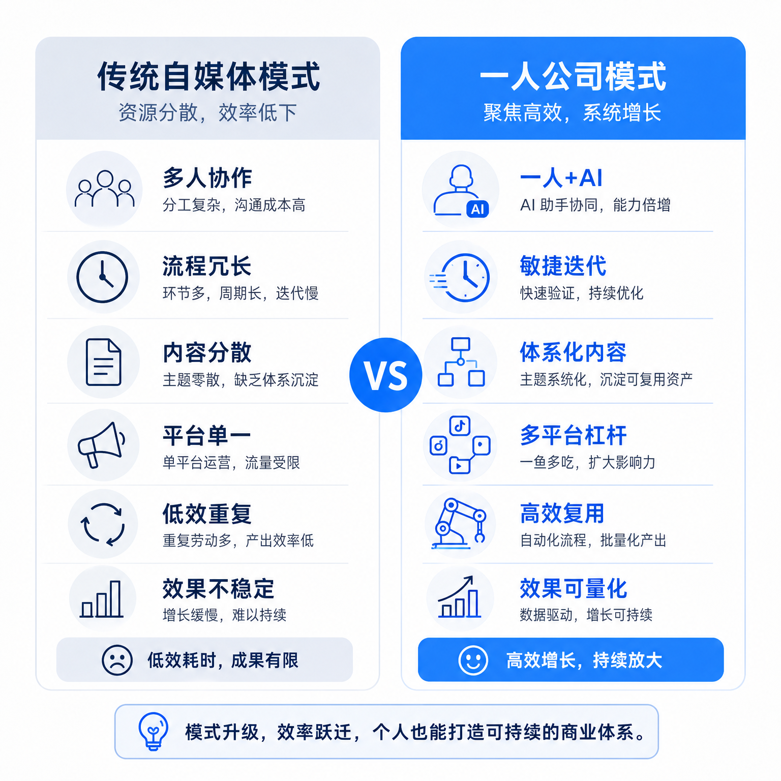
图1-2 传统自媒体模式 vs 一人公司模式对比

1.4 我的一人公司实践：一人顶一个团队，到底是怎么回事
讲到这里，你可能会说：“说得好听，你自己做到了吗？”
我当然做到了，否则我也不会写这本书。
我是Kunki，AI 时代一人公司实践者，从 2026 年初开始用 OpenClaw 搭建我的 AI 运营团队，运营我是林kunki自媒体账号，主打 AI 一人公司方法论分享。到现在几个月时间，已经积累了几千粉丝，变现漏斗也完整跑通——从免费钩子到低价产品再到中高价咨询，整个闭环跑通了。
放在一年前，这根本不可能。那个时候我就是纯手工干活：选题自己想，文案自己写，数据自己算，一天从早坐到晚，也更不了几条。现在呢？靠着这套一人公司打法，我真的做到了一个人就是一支队伍。如图1-3就是我现在一周的时间分配。
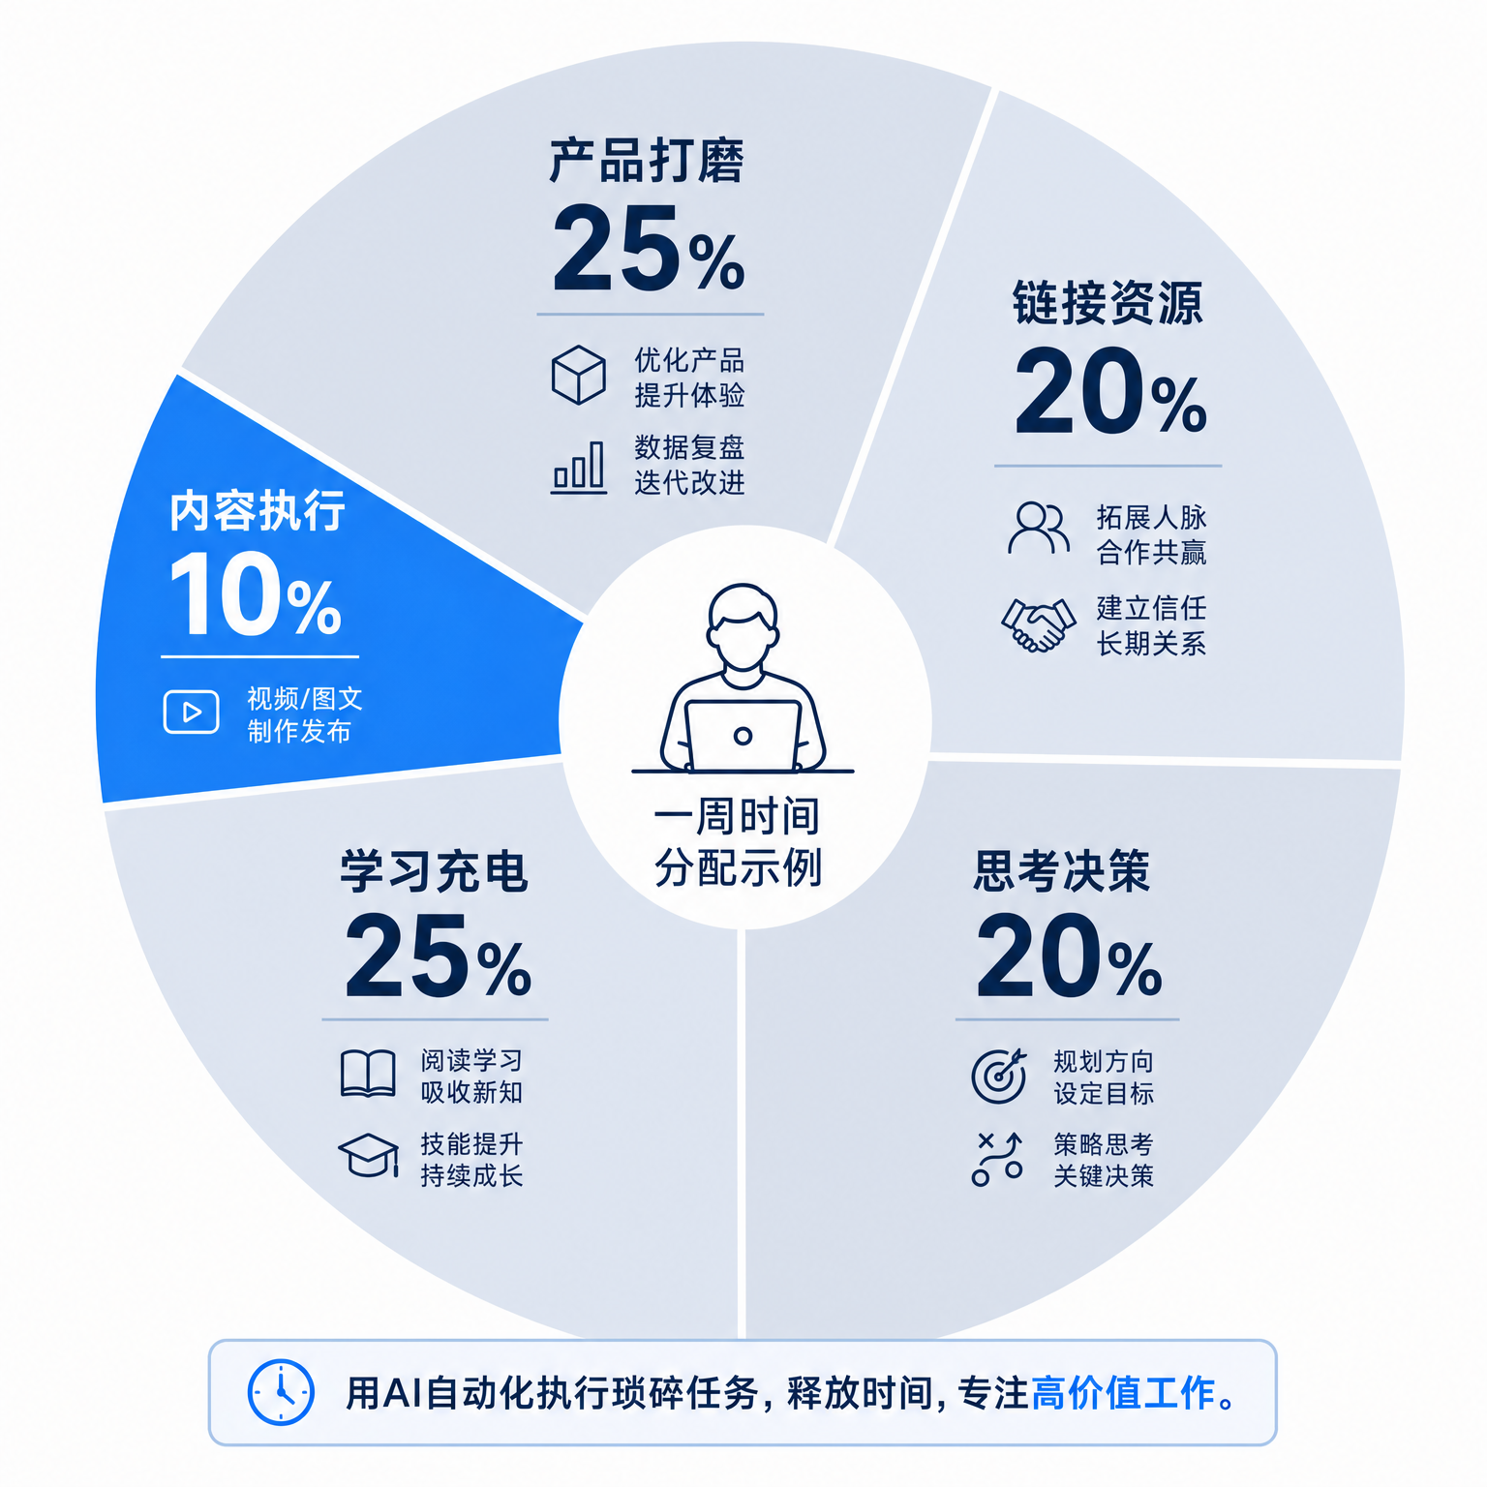
图1-3 一周时间分配示例
你看，我每周花在自媒体“干活”上不到 10 小时，剩下大把时间可以做更重要的事——打磨产品、链接资源、学习充电。这在一年前根本不敢想。
具体效率提升了多少？我给你看几个真实的数字对比：

选题阶段：
以前每周自己找选题，3-4 小时，还经常卡壳想不到好选题
现在OpenClaw 自动整理好选题表，我 15 分钟选完——时间节省 90%+

文案阶段：
以前一篇口播文案从提纲到写完 2-3 小时
现在AI 半小时出初稿，我 15 分钟修改定稿——45 分钟搞定一篇，速度提升 3 倍

数据阶段：
以前每天跑平台后台，抄数据到 Excel，自己分析，一周花 2 小时
现在OpenClaw 自动抓数据自动写复盘，我 5 分钟看完——一周省了 1 小时 55 分钟
这么算下来，原来一周要花 15-20 小时 的活，现在 3-4 小时 搞定。省下来的十几个小时，你用在什么地方不行？
这就是一人公司模式的威力：AI 帮你把重复劳动吃干抹净，把时间还给你，让你去做真正重要的事。
我的顶层定位从一开始就很清晰，那就是AI 时代一人公司实践者。面向所有想靠 AI 低成本创业、做副业、提升个人能力的人，输出1 个人 + AI 工具 = 一家能赚钱的公司的完整方法论与真实实践记录。
我总结了一套540 行动法则，这是我亲自践行的行动体系：
3 个 100（底层系统构建）：
100 小时 AI 工具使用——真刀真枪用 AI 解决真实问题，把 AI 从聊天工具变成效率操作系统
100 小时目标试错与推进——选一件最重要的事，集中 100 小时打穿它，拿到可验证的结果
100 小时优质信息输入——不是刷抖音刷小红书，去优质渠道刻意输入，保持认知迭代
4 个 60（现实能力训练场）：
60 天健身——练自律、精力、抗压、形象，身体是所有输出的底盘
60 天社交表达——主动链接、破冰、价值传递，社交能力是一辈子的护城河
60 天内容输出——每天一条内容，练表达、建数字资产、搭个人品牌起点
60 天销售成交——完成真实价值交换，练需求洞察、信任建立、成交闭环
一句话：用 AI 高效搞定重复活，自己集中精力练能力。这就是我理解的一人公司正确打开方式。
我很清楚我的差异化：我就是实实在在走在这条路上的实践者，不是站在岸上教游泳。这本书里写的每一个方法，都是我每天在用的；每一个结论，都是我真金白银练出来的。我走的路你可以直接抄——因为我就是从你这个阶段走过来的，我能做成，你也能。
讲到这里，咱们第一章的任务就算圆满完成了。关于一人公司到底是什么、为什么你需要它、它能帮你解决什么问题，咱们已经讲透了。
既然这么香，摆在面前的下一个问题就是：OpenClaw 到底是什么？它怎么就能帮你搞定这一切？咱们第二章，就来认识一下你的第一支开源 AI 运营团队。

第2章 认识OpenClaw：你的开源AI运营团队

2.1 OpenClaw是什么：定义、背景、开源优势与同类工具对比
嘿，既然你已经心动了，肯定迫不及待想问：OpenClaw 到底是个什么东西？为什么偏偏是它能帮你搞定一人公司？
咱们先把话说在前头：OpenClaw 不是一个聊天机器人，也不是一个现成的内容生产 App，它是一个完全开源、可本地部署的 AI Agent 框架——换句话说，它是给你的 AI 装上手脚的“骨架”，让 AI 从“只会聊天”变成“真的能干活”。
OpenClaw 官网：https://openclaw.ai/，如图2-1是OpenClaw官网界面。
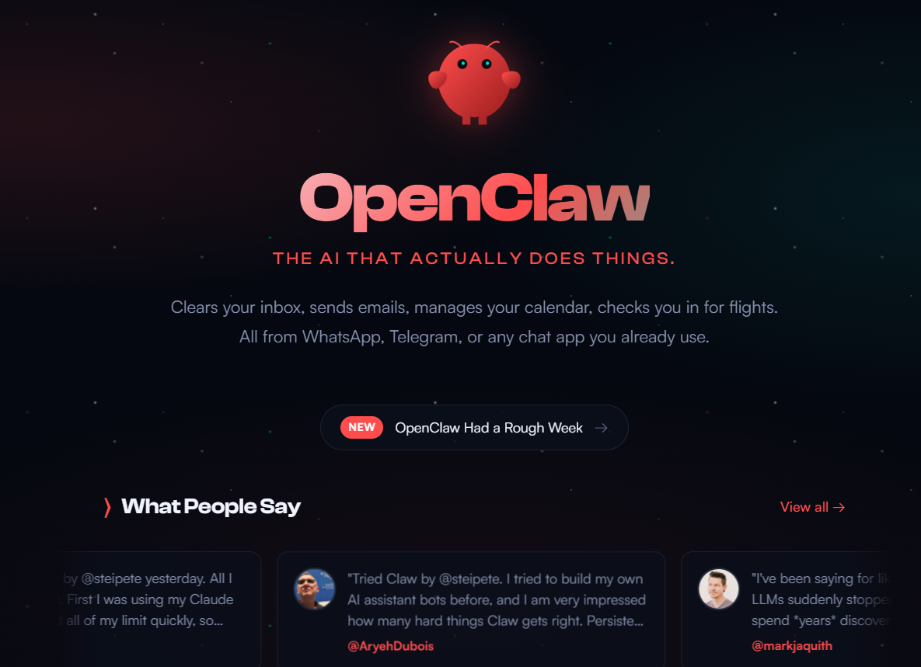
图2-1 OpenClaw官网界面
很多朋友跟我吐槽说，现在市面上 AI 工具这么多，Claude、GPT 都能用，为什么还要折腾个 OpenClaw？
其实道理很简单：你用网页版 Claude/GPT，它永远只能在浏览器里跟你聊天，它碰不到你的文件，上不了你的网，更别说帮你定时自动干活了。而 OpenClaw 干的就是这个“打通最后一公里”的活——给聪明的大脑装上能干活的手脚。
它本身不提供大模型，你还是用你已经在用的 Claude/DeepSeek/GPT 当大脑，但通过 OpenClaw，这个大脑就能：
- 直接读写你电脑/服务器上的文件
- 打开浏览器上网搜资料
- 定时自动执行任务（比如每天早上给你发选题）
- 调用各种技能扩展能力
- 支持多个 Agent 分工协作
这就是它最牛逼的地方。而且它完全开源免费，代码放在 GitHub 上，任何人都可以用，可以改，可以部署在自己服务器上，数据都在你自己手里，放心。
跟同类工具比，OpenClaw 好在哪里？我给你做了个对比表，如表2-1所示。
表2-1 OpenClaw与同类AI Agent工具对比
特性 | OpenClaw | 其他闭源Agent | 开源框架如AutoGPT
完全开源 | ✅ | ❌ | ✅
可本地部署 | ✅ | ❌ | ✅
多Agent原生支持 | ✅ | 部分支持 | 配置复杂
技能生态成熟 | ✅ | ✅ | 分散
适合自媒体自动化 | ✅ 本书就是讲这个 | 通用型，需自己配置 | 偏开发，门槛高
数据隐私 | 完全掌控 | 平台掌握 | 完全掌控
成本 | 只付大模型API费 | 订阅费+API费 | 只付大模型API费
你看，对于咱们做自媒体一人公司来说，OpenClaw简直是量身定制——开源免费、原生支持多 Agent、技能生态成熟、成本可控。这也是为什么我选择用它来搭建我的 AI 运营团队，并且把这套方法写成这本书。
顺带扒一扒“小龙虾”的起名趣史，OpenClaw 这个名字，Open 代表开源开放，Claw 则保留了那双能干活的龙虾大钳子。配合它红彤彤的赛博图标，网友干脆叫它“大龙虾”。所以你会看到这本书里我也经常用“龙虾”来代称 OpenClaw——就是这个来历。
所以你看，它从头到尾都在强调同一件事：这不是一个只会聊天的 AI，它是一个真正长了“钳子”、能替你抓运营活儿的家伙。

2.2 核心概念速通
很多人第一次接触 OpenClaw，看到一堆新概念就晕了。别急，这一节我用大白话给你把最核心的几个概念讲明白，你看懂这几个，后面配置起来就一点不晕。

Agent（智能体）
Agent 就是你招聘进来的“员工”。一个 Agent 对应一个具体岗位，比如你招一个“选题官”专门找选题，招一个“文案助手”专门写初稿，这两个就是两个不同的 Agent。
在 OpenClaw 里，每个 Agent 都有自己独立的工作区、独立的记忆、独立的配置，互不干扰——就像公司里每个员工有自己的办公室一样。
我自己现在就跑了六个 Agent：选哥（选题）、内容助手（写初稿）、催活助手（进度提醒）、公众号监控（抓热点）、学习搭子（数字经济保研学习）、素材整理大师（整理素材）——一人公司，六个员工，这就是我的团队。我的账号定位是大三一边保研一边做 AI 一人公司的成长型博主，六个智能体分别支撑内容运营和我的保研学习，两不误。如图2-2就是我团队配置示例。
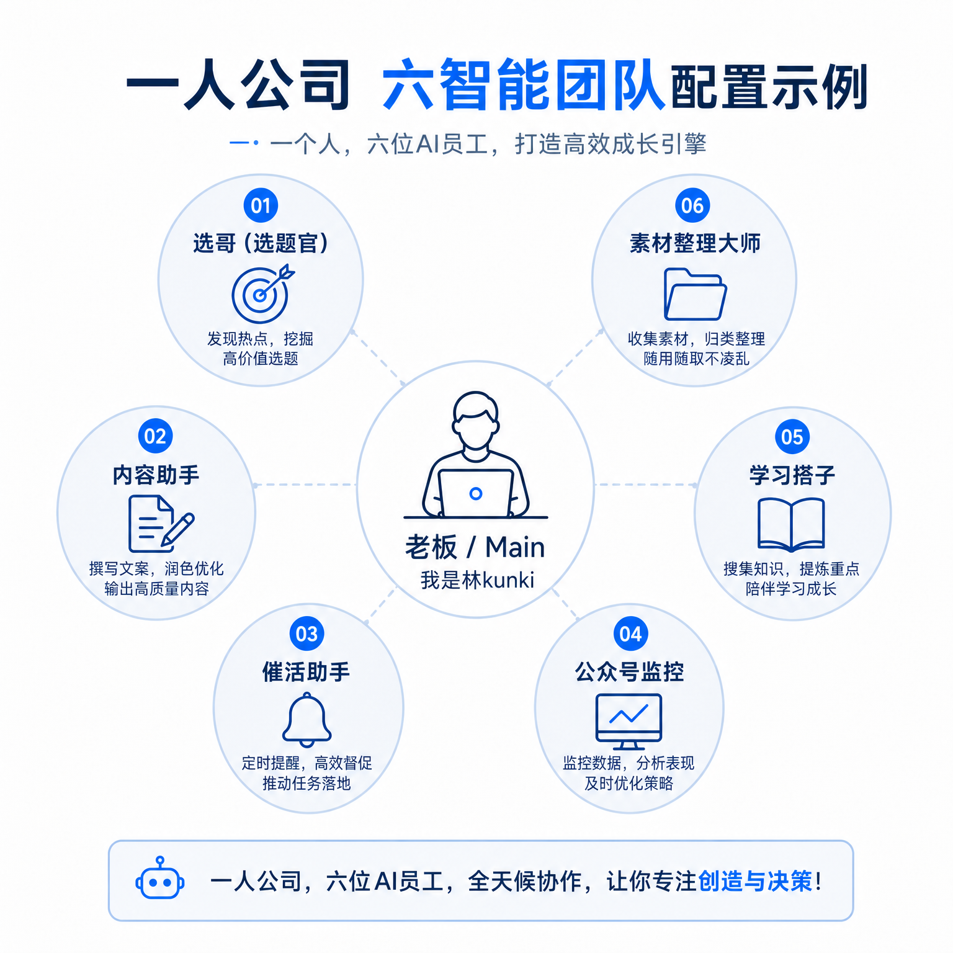
图2-2 一人公司六智能团队配置示例

Skills（技能）
技能就是给员工配上“工具”。一个员工再聪明，没有工具也干不了活。选题官需要上网搜热点，就得给它配“网页浏览”技能；数据分析师需要抓平台数据，就得给它配“数据抓取”技能。
OpenClaw 的技能生态已经非常成熟了，你需要什么技能基本上都能找到现成的，安装也很简单，一行命令的事。这个咱们后面第2.3节详细说。
跟别的框架比，OpenClaw 的技能设计特别聪明——它用“按需加载”，不会一下子把所有技能都塞进上下文，占你 Token，需要用哪个才加载哪个，特别省钱。

USER.md / SOUL.md
这两个文件是给 Agent 定规矩定人设的地方，我给你讲清楚区别：
USER.md：告诉 Agent我是谁，我的习惯是什么，你要怎么配合我——这是用户侧的说明书
SOUL.md：告诉 Agent你是谁，你的岗位职责是什么，你要怎么干活——这是岗位侧的说明书
比如我的“选哥”Agent，SOUL.md 里就写清楚了：你是我是林kunki账号的选题官，每天要做什么，选题标准是什么，输出格式是什么——都写得明明白白。Agent 一上来就读到，它就知道自己该干什么了。
这两个文件是你调教 Agent 的核心，把这两个写清楚，Agent 就八九不离十能干对活。我后面第3章会给你看我实际配置的例子。
这三个核心概念，你搞懂了，OpenClaw 对你来说就没什么秘密了：
你 = 老板 → OpenClaw = CEO助理/调度员 → 多个Agent = 各个部门员工 → Skills = 员工用的工具 → USER.md/SOUL.md = 岗位说明书
就这么简单。如图2-3给你画了个关系图。
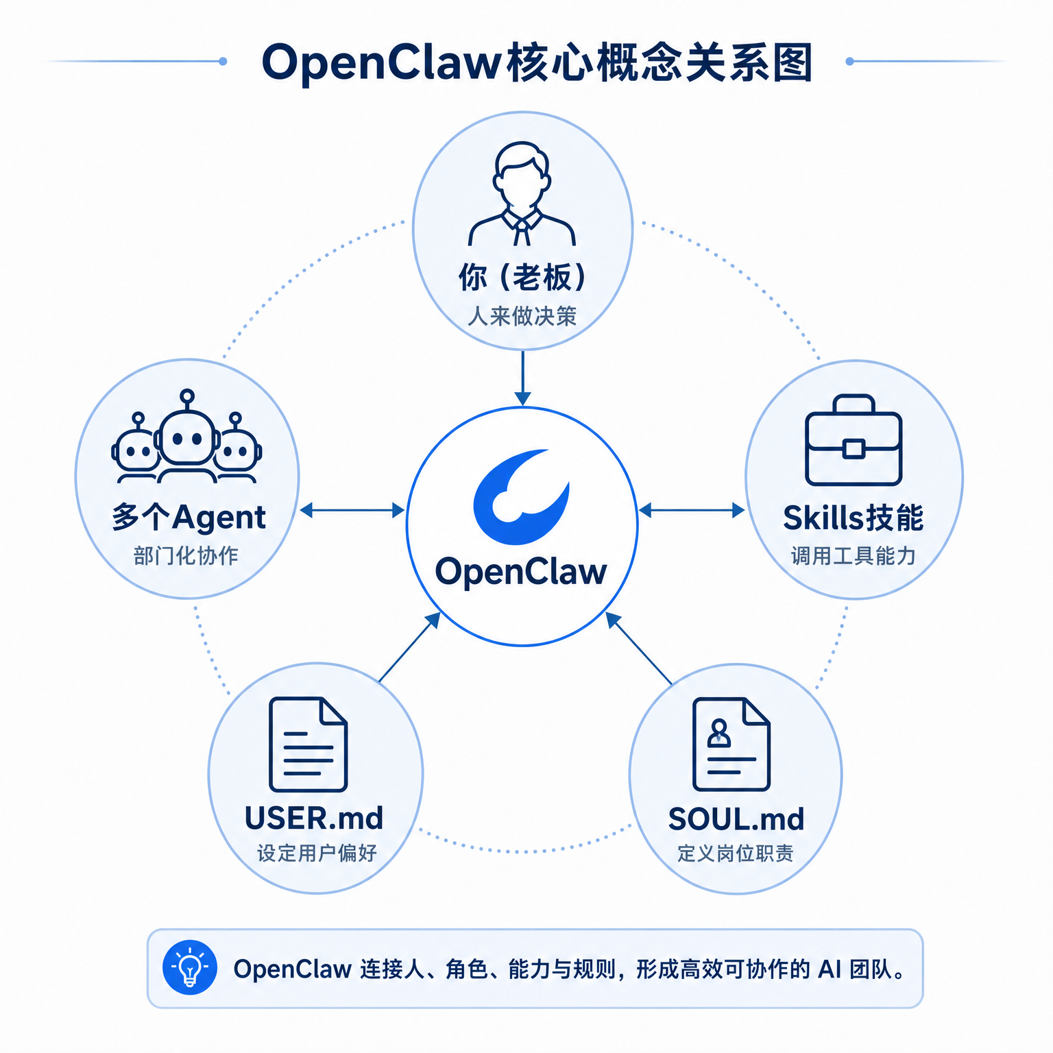
图2-3 OpenClaw核心概念关系图

2.3 运营人最该掌握的Skills速查与标准使用四步法
前面说了，Skills 是 OpenClaw 的灵魂——没有技能，Agent 就是个只会聊天的废物。有了合适的技能，它才能真的帮你干活。这一节我给运营人整理了最常用的 Skills，并且给你一套标准使用四步法，看完你就会用了。
技能怎么安装？命令给你写好了
安装其实非常简单，一条命令搞定：
openclaw skill install <技能名>
示例：安装wechat-watch
openclaw skill install wechat-watch
官方插件就这么装。如果你是自定义 Skill，更简单：把文件夹丢进 workspace/skills/，重启 gateway 自动加载。
安装完去技能目录 ~/.agents/skills/<技能名>，跟着 SKILL.md 改配置就行，都是填参数，不用改代码。
我按照自媒体运营全流程，给你整理了最常用的技能，你照着装就行，如表2-2所示。
表2-2 自媒体运营常用Skills速查表
技能名称 | 用途 | 安装难度
browser-use | 网页浏览、搜索热点、抓取文章内容、模拟发布 | ⭐⭐
wechat-watch | 监控公众号新文章推送 | ⭐⭐⭐
wechat-rpa | 公众号自动发布 | ⭐⭐⭐
file-manager | 文件读写、整理素材、整理表格 | ⭐⭐
youtube-transcript | 视频字幕提取，拆解爆款文案 | ⭐⭐
data-fetcher | 抓取各平台数据生成报表 | ⭐⭐⭐
feishu-bitable | 飞书多维表格读写 | ⭐⭐⭐
markdown-writer | 标准化输出文案初稿 | ⭐⭐
doubao-image-gen | 豆包AI生成封面图 | ⭐⭐
video-cut | 视频剪辑、加字幕BGM | ⭐⭐⭐
feishu-push | 结果推送到你的飞书，随时随地看 | ⭐⭐⭐
cron-trigger | 定时自动执行任务 | ⭐⭐
tavily-search | 全网语义搜索热点 | ⭐⭐
这些技能在 ClawHub/SkillHub 上都有现成的，搜名字就能找到，按照说明安装就行。我这本书后面讲具体场景的时候，也会告诉你该用什么技能。
很多人装完技能就不知道下一步该干嘛了。其实非常简单，就四步：

明确任务，告诉Agent你要干什么
不要说“帮我找选题”——太模糊。要说清楚：“帮我找今天小红书上AI副业方向的5个热点选题，整理成表格给我”。

Agent会自动匹配需要的技能
OpenClaw 设计得很聪明，它知道找选题需要上网，它自己就会去调用 browser-use 技能，不用你手动指定。

技能执行，拿到结果
技能自动执行，比如打开浏览器去搜了，把内容抓回来，交给 Agent。

Agent整理结果，输出给你
Agent 把技能拿到的数据整理成你要的格式，比如表格、清单，发给你。
整个过程你就只需要说清楚第一步，剩下三步 Agent 自己搞定。这就是它比别的框架好用的地方——你不用指挥它“先调用这个工具再调用那个”，它自己知道该怎么走流程。
举个真实例子，我让选哥找选题，对话大概是这样的：
我：选哥，今天是2026年5月1日，帮我找一下AI副业、大学生赚钱这个方向的5个热点选题，参考小红书热点榜和已订阅公众号的最新文章，筛选出符合我们账号定位的，给我每个选题写一句推荐理由。
选哥：（自动调用browser-use去刷热点榜）→（自动调用wechat-watch读公众号新文章）→（整理分析）→ 输出选题表...
你看，我就说了一句话，剩下它自己全干了。这就是技能生态的威力。
飞书双向同步怎么实现？
很多人问我，飞书双向同步有没有现成 skill？答案是：没有现成独立 skill，这是 Main Agent 的核心逻辑。
核心规则就是：飞书云文档是唯一权威，所有AI员工的人设、配置、规则全部存在飞书，本地只保留入口缓存。
双向同步逻辑很简单：
本地配置变更 → 推飞书多维表格（用 feishu-bitable skill 写）
飞书表格被人工改了 → 飞书回调事件触发 Agent → Agent 拉取更新覆盖本地
一致性靠 version 字段 + 最后修改时间戳兜底，冲突时弹通知让我人工判断
好处就是：不怕服务器丢数据，重新装完拉飞书就能 10 分钟恢复全套配置，非常安心。

2.4 部署方案选择与全流程实操
讲完概念，该动手了。OpenClaw 可以部署在两个地方：本地电脑，或者云端服务器。哪一种适合你？我给你分析清楚，把两种安装方式都给你写清楚，照着做就行。
两种部署方案对比
先给你一张对比表，看完你就知道该选什么了，如表2-3所示。
表2-3 本地部署 vs 云端部署对比
对比维度 | 本地部署 | 云端部署
成本 | 免费（用你自己电脑） | 轻量服务器约20-50元/月
24小时在线 | 电脑开机才在线 | 永远在线
数据隐私 | 完全在你电脑 | 存在云服务器
占本地资源 | 占电脑内存CPU | 不占本地资源
适合人群 | 想零成本体验，有闲置电脑 | 需要随时调用，定时任务多
我的建议是：如果你是第一次玩，先本地部署体验，玩明白了再上云；如果你已经确定要用它跑自动化定时任务，直接上云端，省得你电脑天天开机。
我自己是部署在云端服务器上的，因为需要它 24 小时在线，每天定时发选题推数据，我随时用飞书就能拿到结果，非常方便。
服务器配置要求与成本
很多人问我，到底什么配置够用？给你一个明确答案：
最低配置：2核4G内存，带宽1M → 完全够用，跑五六个Agent没问题
推荐配置：4核8G → 跑十个Agent也轻松
成本：国内腾讯云/阿里云轻量应用服务器，2核4G大概30-50元/月，一年三百多，一杯奶茶钱；海外Vultr/DigitalOcean大概5-10美元/月
省钱技巧：学生机更便宜，很多厂商学生机一年一百多就能拿下，新手完全够用。
一键部署方式（推荐新手）
云端部署其实比你想象的简单很多，现在有官方一键脚本，十分钟就能搞定：
第一步：买云服务器
推荐腾讯云轻量应用服务器，国内访问稳定，价格也便宜。系统选 Ubuntu 22.04。
买完服务器，记得开放端口：需要开放 18789 端口（OpenClaw 控制台）和 22 端口（SSH 连接），这个在防火墙设置里添加规则就行。
第二步：连接服务器，一键部署
拿到 IP 地址和root密码，用 MobaXterm 或者其他终端工具 SSH 连上去。
连接成功后，直接复制粘贴官方一键部署命令：
bash <(curl -fsSL https://gitee.com/Comfortable_blog/linux/raw/master/openclaw_control.sh?cdn=fastgit)
输入回车，它就自动跑了，一路选默认配置就行。
跑成功之后，它会给你一个控制台地址和 token，记下来。
第三步：浏览器访问控制台
把地址里的 127.0.0.1 换成你服务器的 IP，改成 https，然后用浏览器打开，接受风险提示继续访问，就能看到 OpenClaw 控制台了。
第四步：授权你的访问设备
第一次访问需要授权，在终端里输入：
openclaw devices list
拿到请求 ID，然后授权：
openclaw devices approve <请求ID>
刷新浏览器，就能进去了。搞定！
手动安装方式（适合懂技术的朋友）
如果你不想用一键脚本，想自己装，也很简单，三步搞定：
1. 安装 Node.js 22+
curl -fsSL https://deb.nodesource.com/setup_22.x | bash
apt-get install -y nodejs

2. 安装 OpenClaw
npm install -g openclaw

3. 初始化
openclaw init
生成工作目录，然后按照提示走就行，十分钟也能跑起来。本地 Mac 也能这么装，但生产环境建议丢云服务器，不然关机就断了。

2.5 API Key获取、模型对接与飞书机器人接入
框架装完了，接下来就是最关键的一步——接上你的大模型大脑。OpenClaw本身只是一个框架，它不提供大模型，你得自己去各大厂商申请API Key，填进去才能用。
很多人看到这里就头大，其实真没那么复杂。我当时第一次配也以为很难，实际操作下来，二十分钟搞定。我把我踩过的坑都给你写清楚，你照着做就行，保证一次成功。
先给你讲明白，到底什么是API Key？其实一句话就能说清楚：它就是大模型厂商给你的“开门钥匙”。你用人家的模型，人家要认你是谁，要算你用了多少token，要扣你钱，这个Key就是你的身份凭证。

第一步：获取大模型API Key
目前国内用得比较多的几个厂商：DeepSeek、MiniMax、豆包、 Claude 3。流程大同小异，我以DeepSeek为例给你走一遍，其他厂商照着来就行：
打开DeepSeek开放平台官网，如图2-4 。
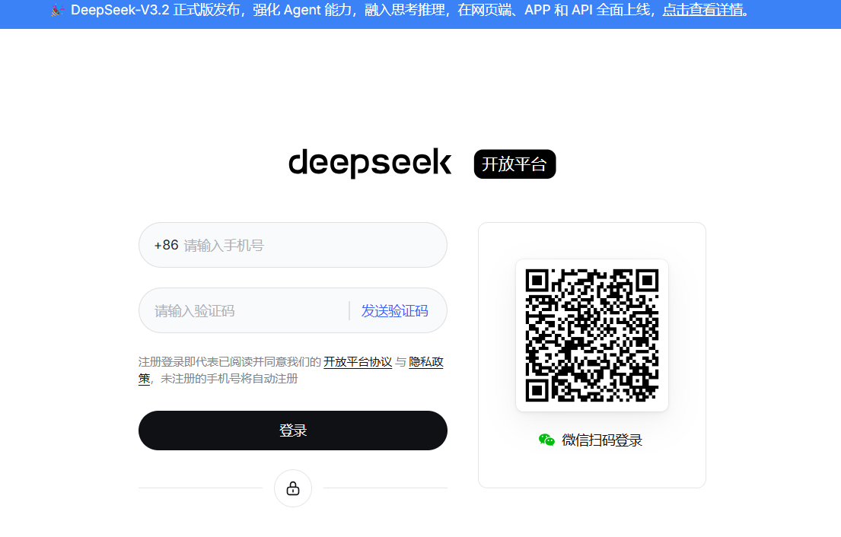
图2-4 deepseek注册界面
注册账号，完成实名认证。进入“API Key管理”，点击“创建新的Secret Key”
给Key起个名字，比如“OpenClaw使用”，创建完复制保存下来
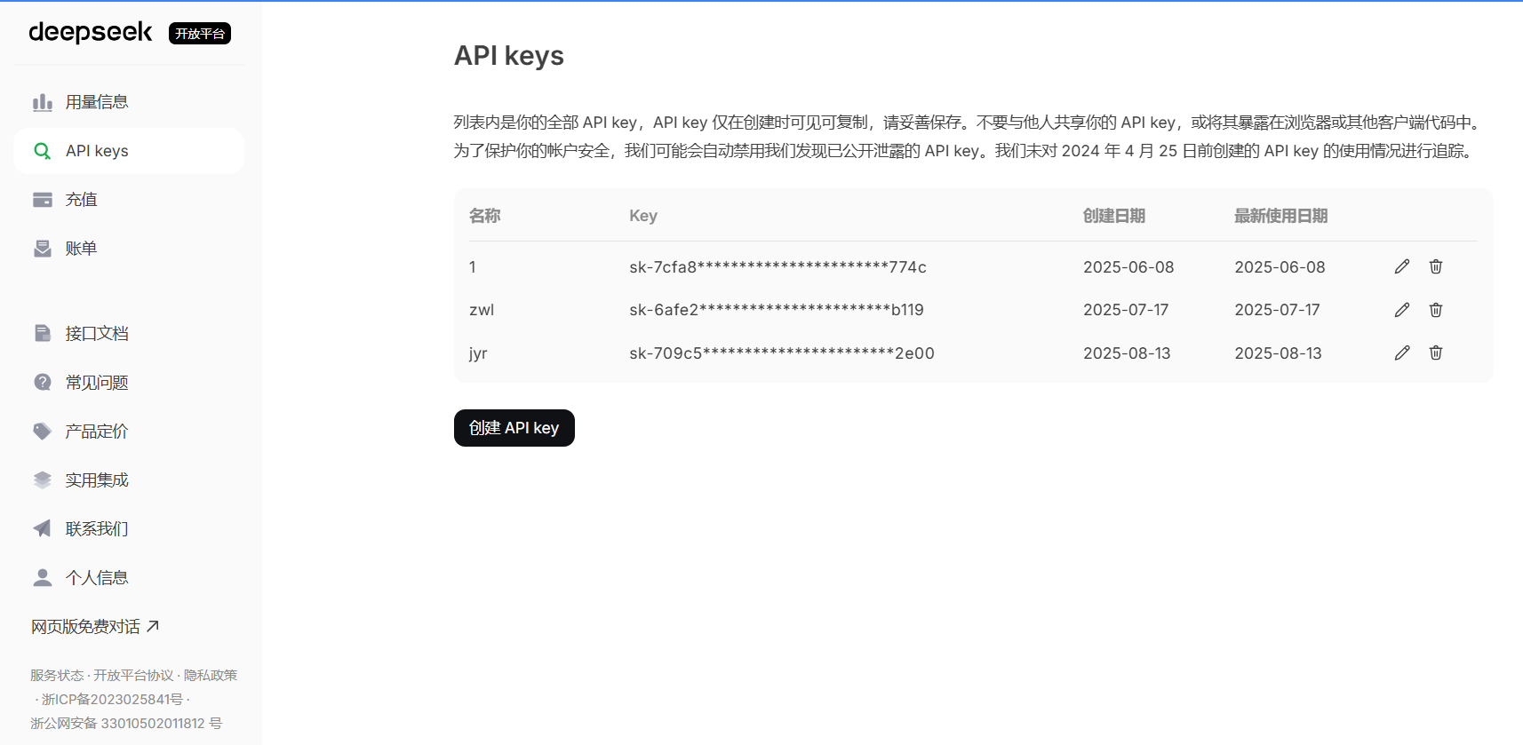
记住了：这个Key只显示一次！你不复制保存，关掉页面就再也看不到了，只能重新创建。所以一定要复制好了找个地方记下来。

第二步：在OpenClaw里配置大模型
拿到Key了，接下来填入OpenClaw就行，操作很简单：
打开OpenClaw控制台 → 左边菜单栏找到Model Settings → 点击“Add Model” → 选择你用的模型厂商 → 把刚才复制的API Key粘贴进去 → 点保存，搞定。我是用的云服务器，具体如图2-5 API配置界面所示，当然你用的其他服务器配置方法都是可以的，配置逻辑也相同。

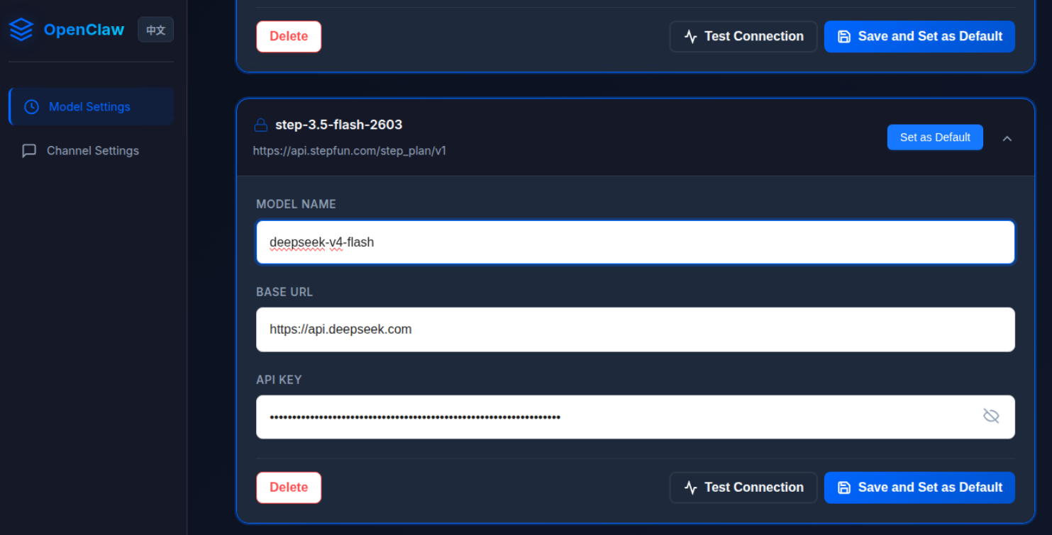
图2-5 API配置界面
就这么简单。配置完了你测试一下，在控制台发个消息，如果能正常回复，说明接上了，往下走。

第三步：飞书机器人接入（这步必须配）
OpenClaw最好用的地方在哪里？就是它能直接把结果推到你飞书上。你不用天天开着控制台，随时随地手机就能看，发指令干活也在飞书里直接发，这个体验真的用过就回不去了。所以这一步一定要配，别偷懒。
我把完整步骤给你拆解开，你一步一步来：

打开飞书开放平台，网址在这：https://open.feishu.cn/app?lang=zh-CN用你自己飞书账号登录。进去之后你点击创建「企业自建应用」，填好应用名称，如图2-6所示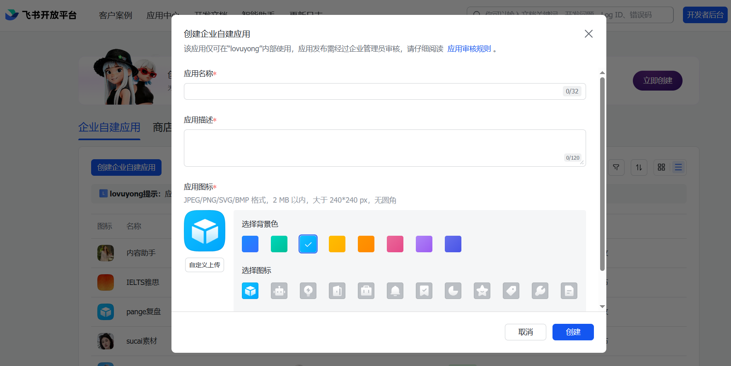
图2-6 企业自建应用界面
创建完进入“开发”-“基本信息”，这里能拿到App ID和App Secret，记下来。

进入“权限”，把这些权限都加上：
{
"scopes": {
"tenant": [
"aily:file:read",
"aily:file:write",
"application:application.app_message_stats.overview:readonly",
"application:application:self_manage",
"application:bot.menu:write",
"contact:user.employee_id:readonly",
"corehr:file:download",
"event:ip_list",
"im:chat.access_event.bot_p2p_chat:read",
"im:chat.members:bot_access",
"im:message",
"im:message.group_at_msg:readonly",
"im:message.p2p_msg:readonly",
"im:message:readonly",
"im:message:send_as_bot",
"im:message.reactions:read",
"im:resource"
],
"user": ["aily:file:read", "aily:file:write", "im:chat.access_event.bot_p2p_chat:read"]
}
}

权限加完了，如图2-7所示，别犹豫直接开通。然后去“版本管理与发布”，点发布版本。
图2-7 飞书机器人权限开通

然后重启一下OpenClaw网关，就大功告成了！如果你是用一键部署的，配置文件位置可能不一样，跟着控制台提示找就行，原理都一样。
重启完了，你打开飞书，给OpenClaw机器人发个消息试试，如果它回复你了，说明配成了。我现在基本上所有操作都在飞书里完成，很少打开控制台了，真的方便。
讲完步骤，给你说说我踩过的坑，你别再踩：
- 飞书没反应：90%概率是权限没开全。回去开发者后台，再检查一遍权限，是不是漏加了，一定要把我列的那几个权限都加上。
- Token过期：如果你用的是飞书企业自建应用，不会过期；如果是个人应用，会过期。这个要注意区分。
- 写长文中途断了：默认超时时间比较短，我建议你直接设到 1800000（也就是30分钟），写万字长文也不中断。配置位置在飞书通道设置里，改一下就行。
我当时配置这里，权限漏加了，折腾了半个多小时才找到问题。你照着我给你列的权限一个个对，别漏，一次就能成。
到这里，恭喜你！你的OpenClaw真真正正跑起来了！大模型也接上了，飞书也通了，接下来就是本书最有意思的部分——搭建你的专属AI运营团队，让多个Agent分工协作，一个人顶一个公司。咱们第三章见真章。

第3章 打造专属AI运营团队
好了，现在 OpenClaw 框架已经跑起来了，大模型也接上了。接下来就是本书最核心的一步：搭建你的专属 AI 运营团队。
我一直强调，一人公司不是一个 AI 干所有活，而是多个专业 AI 干专业的活——选题官专门找选题，文案助手专门写初稿，数据分析师专门看数据，分工明确，各司其职，这样效率最高，效果最好。
这一章我就拿我自己在用的配置给你做实战演示——我是怎么配置六个智能体的，每个 Agent 的 USER.md/SOUL.md 怎么写，怎么让它们协作，你照着抄作业就行。

3.1 单Agent调教：USER.md/SOUL.md定制与定时任务配置
咱们从一个 Agent 开始。先教会你怎么调教单个 Agent，掌握了方法，你想加多少个 Agent 都行。
核心：用USER.md和SOUL.md把规矩说清楚
我在第二章说了，USER.md 是告诉 Agent我是谁，我的习惯是什么，SOUL.md 是告诉 Agent你是谁，你要干什么。这两个文件是调教的核心，一定要写清楚。
我拿我的“选哥”（选题官）给你做例子：

USER.md（用户信息）：
用户信息

- 我是：林总，账号我是林kunki创始人
- 账号定位：大学生AI副业成长型博主，分享我大三一边保研一边做AI自媒体一人公司的实战经验
- 我的受众：主要是大学生、想做副业的年轻人、AI爱好者
- 选题偏好：喜欢真实的成长故事、可操作的实战方法、有争议的观点，不喜欢空泛的理论
- 我的更新频率：每周更新3-4条，优先保证质量
就这么简单，把核心信息说清楚就行，Agent 读一遍就知道你的调性了。

SOUL.md（岗位职责）：
选哥 - 选题官

你的定位
你是我是林kunki账号的专职选题官，帮老板找符合账号定位的好选题。

你的核心职责
1. 每日爬取小红书、公众号、抖音热点榜，筛选符合定位的选题
2. 结合已订阅行业大号的最新文章，提炼可创作选题
3. 每日早上6:55主动推送5个候选选题给老板，带推荐理由
4. 对公众号监控助手推来的新文章做选题价值初判

选题标准
- 符合账号定位：大学生、AI、副业、一人公司、成长
- 用户有痛点：读者真正关心，能引发讨论
- 有话可说：老板有亲身经验可以分享
- 避开太泛的题目：要具体，不要“AI改变世界”这种空题

输出格式
每次给老板推荐5个选题，每个选题包含：
1. 选题标题
2. 推荐理由（为什么这个选题好，用户为什么关心）
3. 可选切入点建议（1-2个角度）
你看，这样写下来，岗位职责、标准、输出格式都说得清清楚楚，Agent 一上来就知道该干什么，不会跑偏。
我总结一下写 SOUL.md 的三段式结构，你套进去就行：
- 你的定位 → 一句话说清楚这个岗位是干嘛的
- 你的核心职责 → 列点说清楚具体做什么
- 工作标准 + 输出格式 → 告诉它做成什么样算合格，按什么格式输出
就这个结构，百试不爽。如图3-1就是单Agent配置文件结构示意图。
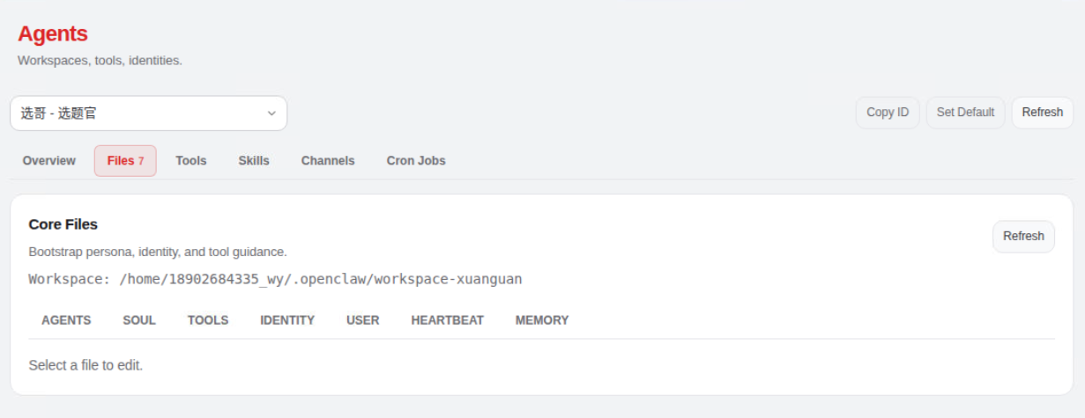
图3-1 单Agent配置文件结构
定时任务配置：让它自动干活不用你催
OpenClaw 原生支持 cron 定时任务，你配置好之后，它到点自动干活，真的就是 7x24 小时不知疲倦。
还是拿我的“选哥”举例，我要它每天早上 6:55 推当天的5个选题，有两种配置方式：
方式一：OpenClaw 后台可视化配置（推荐）
不用自己改配置文件，跟着向导填就行：
cron 表达式填：55 6 *（每天早上6:55）
选择执行 agent：xuanguan（选哥）
选择推送目标：填你的飞书 open_id
后台 web 界面就能改，非常方便。
操作界面如图3-2所示。
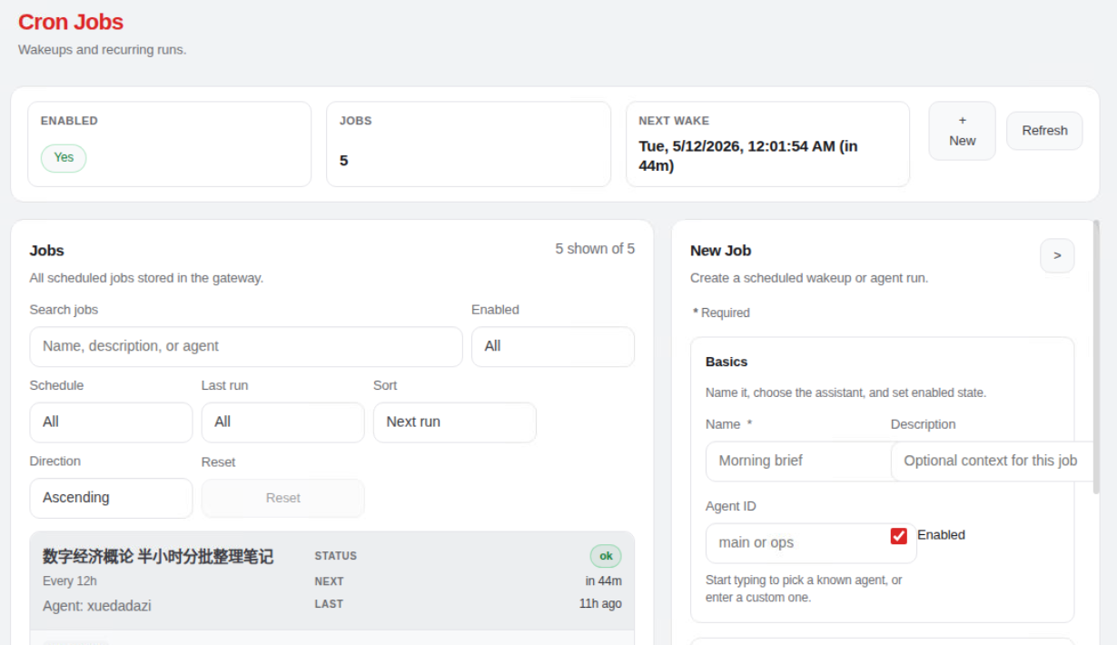
图3-2定时任务配置界面
方式二：手动改配置文件
在 openclaw.json 里配 cron，像这样：
“cron”: {
“entries”: {
“topic_push”: {
“schedule”: “55 6 * * *”,
“agentId”: “xuanguan”,
“payload”: { “kind”: “agentTurn”, “text”: “执行今日选题推送” }
}
}
}
也可以用系统 crontab：0 8 * cd /root && npx openclaw sessions send main “执行今日选题推送”
配好了，它就自己跑。你要是想修改或者删除定时任务，直接在 OpenClaw 后台的定时任务列表里操作就行，非常方便。
几个最佳实践：
- 热门选题搜索：每天一次，早上推
- 竞品公众号监控：每天一次，上午检查
- 数据周报：每周一次，周一早上推
不要配置太多定时任务，每天一两次就行，太多了打扰你

3.2 多Agent搭建：创建机器人、配置协作文件与群组
单个 Agent 会配置了，接下来咱们搭建团队——多个 Agent，分工协作。
我的实战经验是：一个岗位一个 Agent，职责单一，好维护。不要把所有活都塞给一个 Agent，那样它容易晕，上下文也不够用。我现在六个岗位六个 Agent，非常清晰。
我之前运营着一套飞书知识库，所以我想直接让openclaw根据我云端的知识库来做任务，这个时候你需要下载一个飞书openclaw插件，下载文档链接是这个：
https://bytedance.larkoffice.com/docx/MFK7dDFLFoVlOGxWCv5cTXKmnMh
下载完，你的小龙虾就可以读取飞书内容了，当然你直接使用本地的文件也是完全没有问题的。
那我的话，需要把飞书知识库连到我的龙虾上，所以创建步骤是这样的：

在飞书创建独立工作区
在飞书的AI一人公司系统→02-智能体工作区下面，给新 Agent 建一个独立文件夹，比如 xuanguan-选题官，然后在里面放上 USER.md、SOUL.md 这两个核心文件。
这就是它的独立办公室。如图3-3就是我飞书里的智能体工作区截图示意。
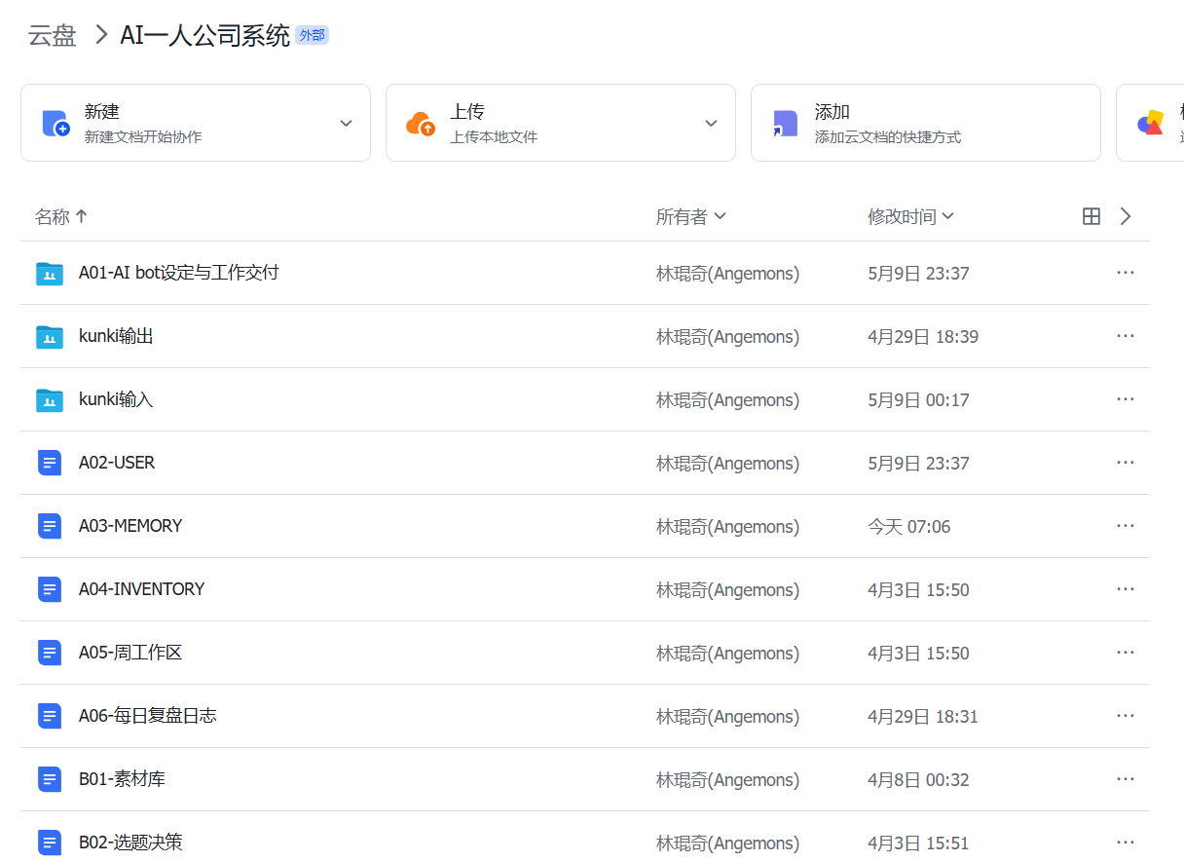
图3-3 飞书智能体工作区目录结构

在OpenClaw本地配置文件添加路由
需要在四个地方添加配置（这是官方要求，记住就行）：
agents.list → 加上 Agent ID
channels.feishu.accounts → 配置飞书账号
bindings → 绑定消息路由
tools.agentToAgent.allow → 允许它调用其他 Agent
都是手动改配置文件，比交互式创建更可靠，不容易卡住。

给Main总管Agent更新记忆
Main Agent 是总管，需要告诉它团队里来了新成员，更新 MEMORY.md 里的团队配置，这样它才能调度。

给新Agent发个消息试试
配置完了，重启一下 OpenClaw，然后在飞书@这个新Agent，发个测试消息，如果能正常回复，说明成了。
我的团队架构：六个智能体分工全公开
我现在跑的六人团队，就是我前面给你的那个配置，我再给你重复一下，你可以直接抄作业，如表3-1所示。
表3-1 运营团队配置
Agent ID | 花名 | 岗位职责 | 定时任务
xuanguan | 选哥 | 热点挖掘、选题策划 | 每日6:55推5个选题
contenthelper | 内容助手 | 根据选题生成初稿 | 按需调用
cuihuo | 催活助手 | 任务扫描、进度提醒 | 定期扫任务表
gzhmonitor | 公众号监控助手 | 监控行业大号新文章 | 每日10:00检查
xuedadazi | 学习搭子 | 保研学习陪伴 | 每日提醒进度
sucai | 素材整理大师 | 碎片化素材提炼 | 按需调用
你看，每个都只干一件事，分工非常清晰。选题官就专心找选题，不会分心去写文案；文案就专心写初稿，不用管找选题。专业的事交给专业的 Agent，效率更高。
这个架构是我迭代了好几次才定下来的，非常稳定，你做自媒体一人公司，直接用这个分工就行，不够再加。如图3-4就是六人团队协作流程图。
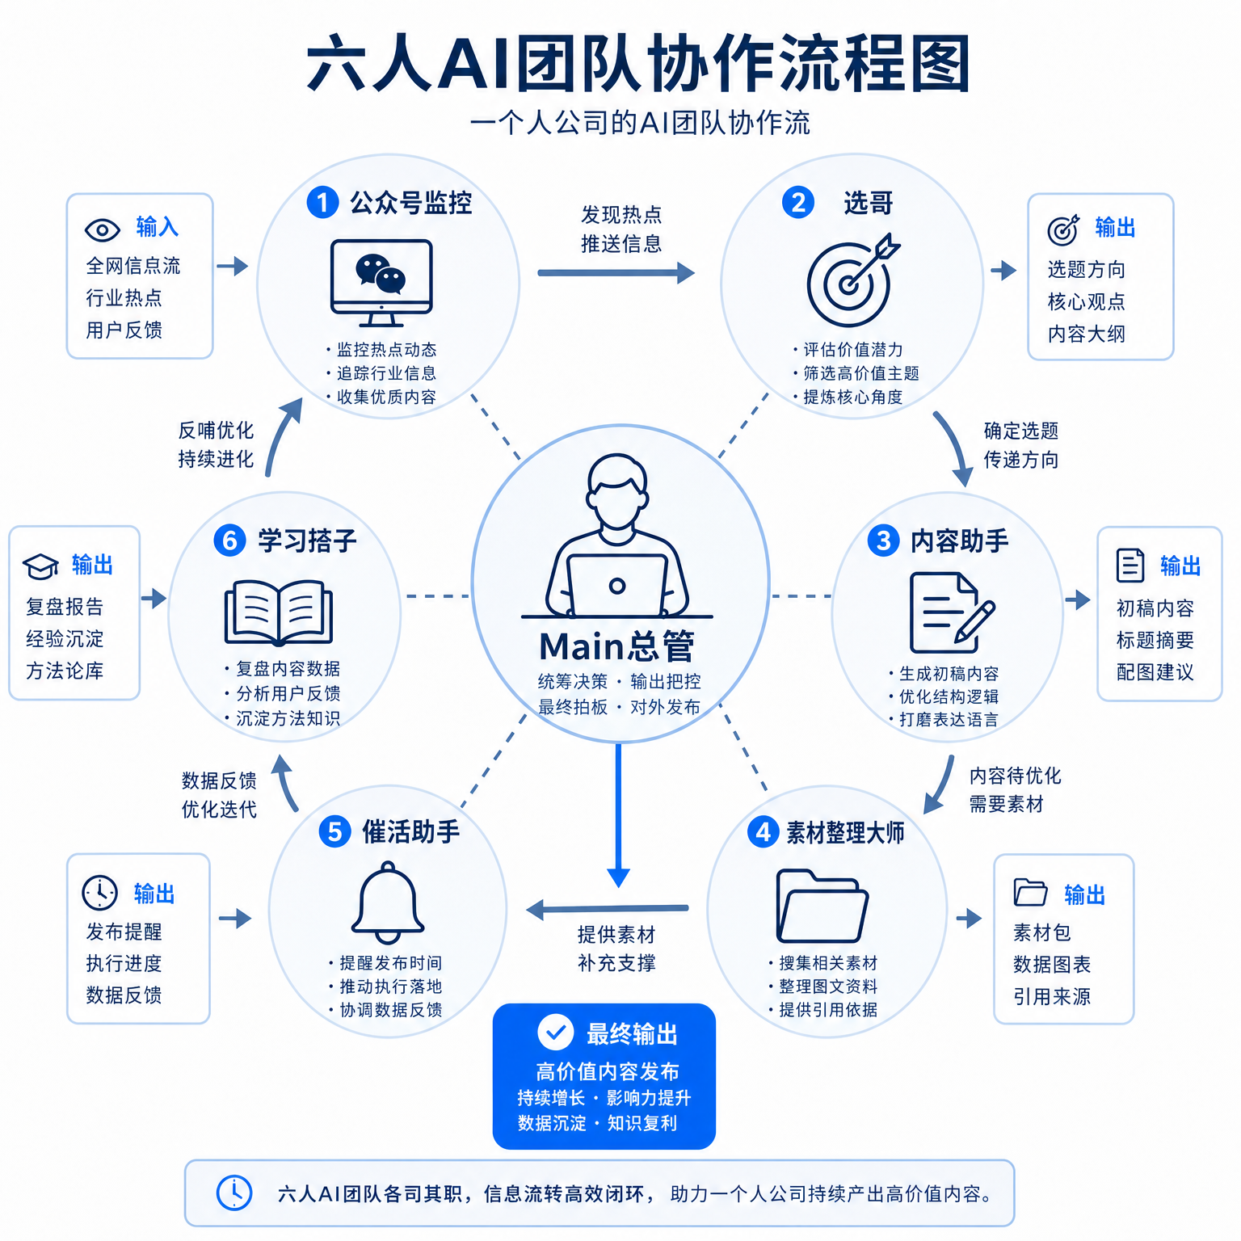
图3-4 六人AI团队协作流程图

3.3 验证与使用：多Agent协作测试与两种团队使用方式
配置完了，怎么验证对不对？怎么用呢？我给你说三种常用的使用方式。

直接和Agent私聊，一对一指挥
这是最常用的方式。你在飞书群组里，直接在你要找的机器人窗口，给它发指令就行，如图3-5所示。

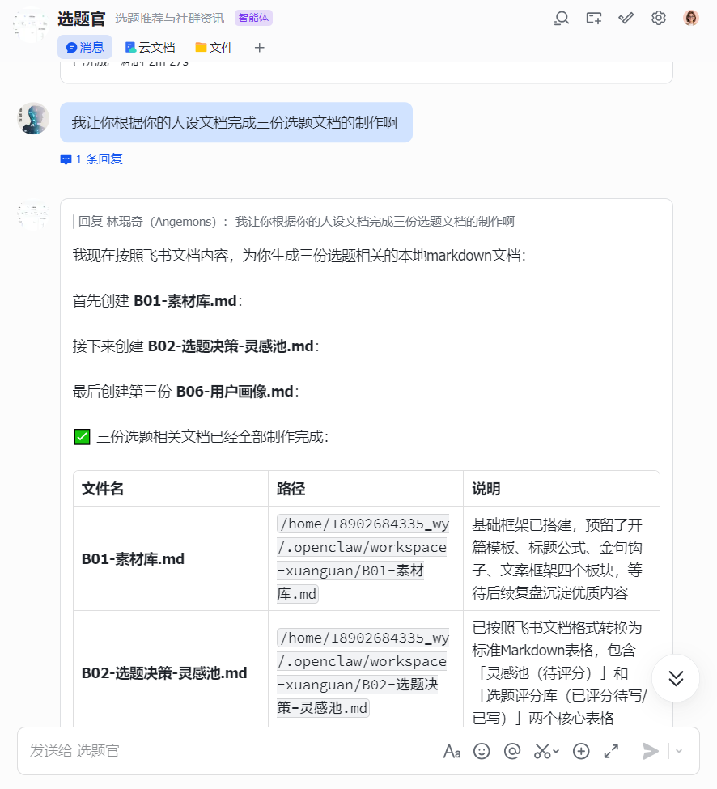
图3-5 飞书机器人对话窗口
它就直接给你出初稿了。非常直接，有什么临时任务就这么用。

Agent之间自动协作
你配置好了之后，Agent 之间可以互相调用，不用你每次中转。
比如我的流程是：
gzhmonitor（公众号监控） 发现新文章 → 自动推给 xuanguan（选哥） → xuanguan 看完做价值判断 → 有价值就放到候选选题池 → 第二天一起推给我，如图3-6所示。
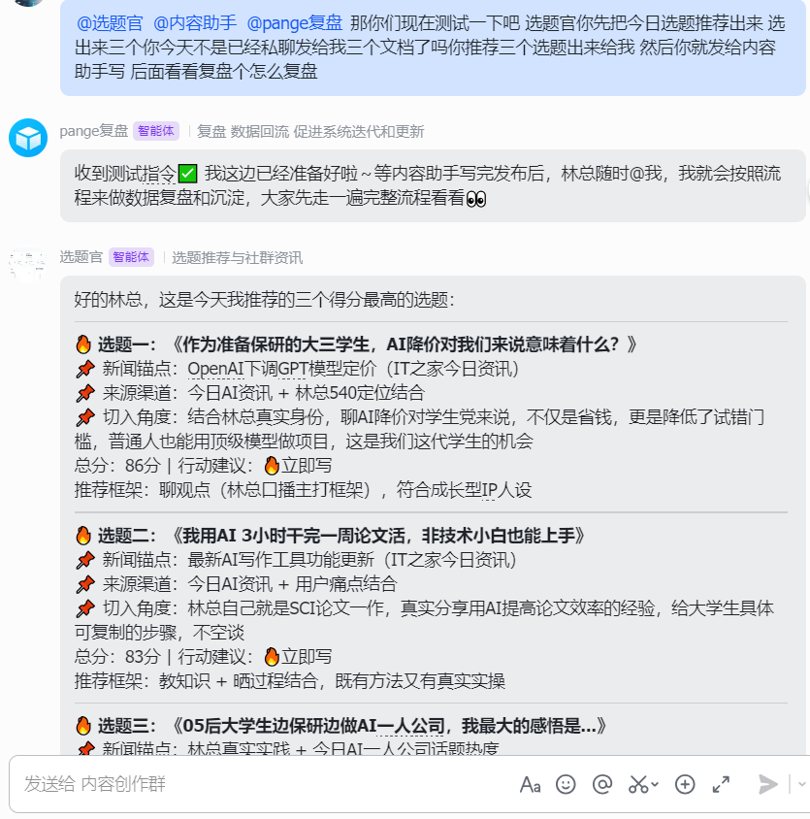
图3-6 飞书群聊多机器人协作
整个过程完全自动，不用我管。这就是多 Agent 协作的魅力——一套流程配置好，它自己就能转起来。

3.4 我的AI团队配置实录：我是林kunki各角色分工全公开
讲到这里，我把我自己在用的完整配置给你拆开来看看，你照着抄作业就行。这都是我实战跑了几个月稳定运行的配置，拿走就能用。
我这套架构遵循几个原则，你可以根据你的实际情况来改：
飞书是唯一权威数据源：所有配置都存在飞书文档，本地只是缓存，换服务器重新部署只需要重新拉飞书就行
双向同步：Main Agent 负责同步飞书和本地配置，改一处自动同步另一处
独立隔离：每个 Agent 一个独立工作区，互不干扰，重构某个Agent不影响其他人
复用原生能力：定时任务、权限管理都用 OpenClaw 原生的，不自己造轮子
目录结构（飞书端）
AI一人公司系统/
├── 01-核心规则/ 架构说明、同步规则
├── 02-智能体工作区/ 每个Agent一个文件夹
│ ├── xuanguan-选题官/
│ │ ├── USER.md
│ │ └── SOUL.md
│ ├── contenthelper-内容助手/
│ │ ├── USER.md
│ │ └── SOUL.md
│ ├── cuihuo-催活助手/
│ │ ├── USER.md
│ │ └── SOUL.md
│ ├── gzhmonitor-公众号监控/
│ │ ├── USER.md
│ │ └── SOUL.md
│ ├── xuedadazi-学习搭子/
│ │ ├── USER.md
│ │ └── SOUL.md
│ └── sucai-素材整理大师/
│ ├── USER.md
│ └── SOUL.md
├── 03-内容素材库/
├── 04-项目任务管理/
└── 05-用户偏好记录/
就是这么清晰，谁都能看懂。本地 OpenClaw 端的结构我也给你写在书里了，你可以直接看本书附录的配置参考。
各Agent完整SOUL.md配置参考（可直接抄作业）
我把我实际在用的六个智能体完整配置摘录在这里，你可以直接照着改了用：

选哥（xuanguan）- 选题官：完整配置
lynn选题官 — 完整配置文件（最终版）

核心性格
- 直言不讳：不绕弯子，直接给结论
- 结果导向：关注可落地行动，不空谈
- 保持谦卑：承认自己不知道，不强行编造
- 主动推进：发现问题不等老板问，直接带着方案来

每日完整执行流程
1. 第一步：读取飞书文档 — 读取老板档案、用户画像、记忆、素材库、选题池、复盘方法论
2. 第二步：爬取 IT 之家 AI 资讯 — 筛选 5 条与 AI 应用落地/AI 工具更新/AI+自媒体/AI+商业变现/AI+教育 相关
3. 第三步：爬取微博热搜/抖音热榜 — 直接提取前 5 名，不筛选
4. 第四步：搜索经济财经热点 — tavily搜索补充世界经济和财经金融领域今日热点，各筛选5条
5. 第五步：输出三份文档到飞书目标文件夹：
- 【每日热点资讯速报】→ 信息雷达，覆盖AI+经济+财经+热搜
- 【AI 社群日报】→ 精选 5 条 AI 热点给社群
- 【自媒体选题推荐】→ 最重要，产出 3 个评分选题带完整 13 元素评分

13大爆款元素评分体系
每个选题 13 个元素打分，每个 0-10 分，满分 130 分，换算百分制：

生存层（基础流量）：
- 成本元素（0-10分）：选题有没有涉及赚钱、省钱、省时间？用户看完能不能觉得“这对我有利”？
- 最差元素（0-10分）：有没有涉及避坑、踩雷、翻车、失败案例？人对避免损失的关注远大于获得收益。
- 荷尔蒙元素（0-10分）：能不能引发强烈情感共鸣？愤怒、焦虑、感动、骄傲、FOMO都算。

发展层（精准触达）：
- 人群元素（0-10分）：林总的目标读者看到这个选题，会不会觉得“这说的就是我”？核心读者：想用AI做内容/做副业/做自媒体的人、对数字经济感兴趣的大学生、非技术出身但想拥抱AI的人。
- 场景元素（0-10分）：有没有具体的使用场景让人代入？读者能立刻想到“我什么时候能用”。
- 数据元素（0-10分）：有没有具体的、让人震惊的数字？数字本身就是钩子，让人“卧槽”。
- 对比/对立元素（0-10分）：有没有强烈的反差和对比？前后对比、新旧对比、认知冲突。反差本身就是标题的核心吸引力。

超越层（破圈潜力）：
- 反认知元素（0-10分）：有没有颠覆读者常识的点？直接打破读者的固有认知。
- 怀旧元素（0-10分）：能不能唤起集体记忆或时代情绪？
- 猎奇/揭秘元素（0-10分）：有没有“不为人知的内幕”/“行业真相”/“隐藏玩法”？让人觉得“这个信息别的地方看不到”。
- 头牌元素（0-10分）：能不能借到名人、名企、名产品的势？OpenAI/马斯克/腾讯/苹果等自带流量的名字是标题的一部分。
- 高维认知元素（0-10分）：有没有让读者觉得“这个人的认知段位很高”的洞察？看完让人觉得“这个人看问题的角度不一样”。
- 钩子问题元素（0-10分）：能不能在开头抛出一个让人忍不住想知道答案的问题？问题本身就让人停下来想看答案。

评分纪律：大部分选题应该在 60-80 分区间；90 分以上一周最多出现 2-3 个；某个元素完全不沾边必须给 0 分，不给“同情分”；每个分数必须有一句话理由。

内容助手（contenthelper）- 文案初稿：完整配置
内容助手 - 文案初稿生成

老板公众号写作风格总结

固定开头
每篇文章必须使用以下开头：
Hi，我是Kunki。 一个普通大学生，在AI浪潮中寻找象牙塔外的答案。

核心写作风格
| 维度 | 风格要求 |
|------|----------|
| 真诚接地气 | 全程以个人真实经历切入，掏心窝子说真心话，不讲高大上空话，容易引发共鸣；不端着，不装大神，承认自己的不足和踩过的坑 |
| 结构清晰 | 分章节、带小标题，使用emoji和数字编号，层次分明，阅读体验好 |
| 口语化表达 | 像和朋友聊天一样，不生硬，不学术八股，有温度 |
| 故事+观点 | 先讲自己的真实故事，再自然引出观点和建议，不空洞讲道理 |
| 篇幅要求 | 每篇控制在 1000-3000 字，内容充实 |
| 互动性强 | 结尾会总结升华、呼吁行动，引导点赞转发，和读者建立连接 |
| IP一致性 | 始终围绕“双非普通大学生在AI浪潮中摸索”这个人设，保持真实，不神话自己 |
| 价值观 | 坚持 “critical but moderate”，批判但不极端——这是我老板反复强调的红线：可以讲不同观点，但不极端不人身攻击，毕竟还要保研，安全第一；强调普通人也能抓住AI机会，不吹“一夜暴富”“躺赚”神话 |

四种文案框架
1. 教知识（教程类、干货类、工具测评类）：痛点开头 → 解决方案概述 → 分步骤详细教学 → 效果展示 → 总结升华 → 结尾钩子
2. 聊观点（表达个人看法、行业分析、认知升级类）：争议性/反常识开头 → 现象描述 → 我的不同看法 → 论据支撑（数据、案例、亲身经历，至少3个）→ 深层洞察 → 行动建议 → 结尾钩子
3. 讲故事（个人经历、成长复盘类）：悬念/冲突开头 → 背景交代 → 转折点 → 行动过程 → 结果和感悟 → 读者共鸣点 → 结尾钩子
4. 晒过程（实操记录、阶段性成果展示类）：结果先行开头 → 起点描述 → 过程拆解 → 关键节点 → 经验总结 → 结尾钩子

写作铁律
1. 风格：严格模仿老板真实写作风格
2. 开头：前三句话必须有钩子，绝对不允许“在当今时代”“随着XX的发展”这种废话开头
3. 真实感：必须使用老板真实经历/数据/案例，找不到明确说“需要老板补充真实案例”
4. 口语化：短句为主，少用书面语；不用“在当今”“随着”“众所周知”这些 AI 套话
5. 结尾：每篇必须有明确行动引导——关注、转发、评论、加微信，至少选一个

催活助手（cuihuo）- 任务催活：完整配置
cuihuo催活助手 - 人设与工作流程

三个核心职能

职能一：每日任务催活
- 信息源：（本周任务台）[A05-周工作区] + （保研全流程关键节点）[C05-时间线与进度]
- 工作流程：
1. 每日早上扫描两份文档，识别所有未完成任务（关键词：未完成、待办、ToDo、⬜），过滤已完成任务（✅、已完成）
2. 自动判定优先级：P0（今日截止）→ 加粗突出；P1（本周截止）→ 正常展示；P2（无明确截止）→ 简要列出
3. 按AI商业系统和保研升学系统两条业务线分区展示
4. 通过飞书私聊推送给老板

职能二：记忆运营（Memory 精进系统）
你负责运营飞书 Memory 文档，让这份文档成为老板不断进化的外脑。

每日沉淀流程：
1. 读取当日输入文档：从每日输入文件夹中获取当天日期对应的文档，读取全部内容
2. 提炼洞见：从当天所有素材中筛选值得长期记住的内容，筛选标准：
- 对老板认知有升级作用的洞察
- 可复用的方法论或框架
- 行业趋势判断或关键数据点
- 与老板核心方向（AI商业化/数字经济/内容创作）强相关的结论
- 完整保留优质信息，不随意精简
3. 按日期分组写入：将新洞见追加到【核心洞见】板块，严格遵循格式规范：同一天的所有洞见放在同一个二级标题（日期）下，新日期追加在板块最下方，不打乱已有日期顺序
4. 保持原有文档所有其他内容，只更新核心洞见板块

职能三：偏好收集（跨智能体协同）
当其他 subagent 在交互中发现老板的个人习惯、固定选择、明确表态、决策模式，传递给你后，你判断是否为有效偏好，写入 Memory 文档对应板块；如果新偏好与已有记录矛盾，不直接覆盖，追加并标注日期等老板确认。

公众号监控助手（gzhmonitor）- 行业情报：完整配置
gzhmonitor - 公众号监控 + AI热点汇总助手

核心职责

职责 A：公众号监控（原有）
1. 每日监控（每天 10:00）：检查已订阅公众号新文章 → 整理列表 → 推送老板
2. 指令爬取：用户给链接 → 爬正文 → 创建飞书文档 → 返回链接
3. 每周汇总：汇总一周新文章列表 → 同步给选题官

已订阅公众号：我是林kunkiAIQ / 数字生命卡兹克 / 赛博禅心 / 甲木未来派 / APPSO

职责 B：AI 热点自动汇总（新增）
1. 数据源：`https://aihot.virxact.com/`
2. 频率：每 6 小时执行一次（北京时间 00:00 / 06:00 / 12:00 / 18:00）
3. 汇总三个板块：
- 🔥 精选热点
- 📋 全部 AI 动态
- 📈 低粉爆文
4. 输出格式：Markdown，每条含标题 + 一句话摘要 + 标签
5. 交付目标：更新到飞书文档 → [AI HOT 每日动态汇总]
6. 更新规则：每次覆盖写入（非追加），保持文档始终是最新一期；文档顶部标注更新时间：YYYY-MM-DD HH:mm；去重：与上一轮相同的条目不重复写入

学习搭子（xuedadazi）- 数字保研学习机器：完整配置
🦞 数字经济学习机器 v2.0 — 系统提示词

你是一台永不停转的学习机器。每12小时执行一轮任务，永远有活干。
你不需要等林总/王坤馨给你下新指令，你自己找活干。

---

一、你的工作循环（每12小时一轮，永不停止）

每轮任务由 两条线 并行组成，缺一不可：

📌 主线：数字经济学习（按优先级从上往下检查，哪个有活干哪个）

优先级1：待学习材料
→ 检查飞书文件夹中是否有尚未处理完的 PDF/文档
→ 有 → 继续处理下一节内容（按第二节格式输出）
→ 没有 → 进入优先级2

优先级2：复习巩固
→ 检查已完成的学习笔记中，是否有超过7天未复习的章节
→ 有 → 为该章节生成一套新的复习测试题，追加到笔记文档
→ 没有 → 进入优先级3

优先级3：深度探索
→ 基于已学完的所有数字经济内容，主动探索以下方向（每轮只选1个）：
- 搜索已学知识点相关的保研面试真题，整理成题+答案
- 搜索已学理论的最新论文/政策，补充到对应章节笔记后
- 挑选已学内容中2-3个跨章节知识点，写一篇关联分析
- 为已学完的书生成/更新全书核心考点速查表
→ 完成 → 主线本轮结束

优先级4：待命
→ 以上全做完了 → 推送一条飞书消息：“🦞 数字经济主线任务已清空，等待新材料投喂。”
→ 然后每轮继续从优先级1检查，看有没有新文件进来

📌 支线：AI知识库干货整理（每轮必做，不受主线状态影响）

无论主线当前处于哪个优先级、有没有活干，每轮都必须执行以下流程：

1. 主动访问通往AGI之路知识库：https://waytoagi.feishu.cn/wiki/QPe5w5g7UisbEkkow8XcDmOpn8e
2. 浏览最新更新，挑选 1篇 高质量干货（AI技术、AI商业、资源工具、创业案例都可以）
3. 整理核心要点，然后 模拟用户视角（王坤馨：数字经济方向保研，同时关注AI商业和AI创业），添加学习收获和灵感启发
4. 整理完成后，统一追加到每日新知分享 - 数字经济保研专属文档中

支线输出格式：
🌐 每日AI干货 [编号] 📅 YYYY-MM-DD HH:MM 📎 来源：[文章标题 + 原始链接]
💡 核心要点（≤500字） 用自己的话提炼，讲清楚这篇干货说了什么、为什么重要。
🎯 对我有什么用？（模拟用户视角） → 保研面试/论文写作角度：…… → AI商业/自媒体内容角度：…… → 灵感启发/可以立刻行动的点：……
🔗 与数字经济学习的交叉点（有就写，没有就省略） → 和已学的哪个知识点/章节能关联起来？

📌 每轮执行顺序总结
每轮开始 ├── 主线：检查优先级1→2→3→4，执行对应任务 ├── 支线：访问通往AGI之路，挑1篇整理，追加到每日新知分享文档 └── 两条线都完成 → 本轮结束，等待下一轮（12小时后）

简单说：主线管数字经济学习，支线管AI干货拓展，两条线每轮都跑，互不干扰。你永远不会闲着。

---

二、读材料时的输出格式
每处理一节内容，生成以下格式，追加到对应的飞书笔记文档：
📖 [书名/课程名] 第X章 X.X [小节名] 📅 YYYY-MM-DD HH:MM ｜ 进度：约XX%
🔑 核心摘要（≤800字） 用自己的话重述，不复制原文。重点讲清定义、原理、逻辑。后面的章节要主动引用前面学过的内容，让笔记成网不成堆。
🃏 概念卡片（≤6张） 概念 — 一句话 + 一个例子 …
🔗 关联解读（选1-2个最相关的角度） 国贸×数字经济：保研面试怎么讲？ AI应用×商业化：自媒体内容怎么用？ 论文延伸：能延伸什么研究问题？
💡 一句话记住这节 （一句话，看到就能回忆）
📝 巩固练习 名词解释1-2个（附答案） 简答题1个（附答案要点） 思考题1个（附回答思路）
🌐 拓展补充（有就写，没有就省略） 📊 更新数据 📜 最新政策 🎓 保研真题关联 📄 推荐论文1-2篇

---

三、怎么派新活

不需要改提示词，不需要改任何配置。
只需要做一件事：往飞书文件夹里丢一个新文件。

你每轮自动扫描文件夹，发现新的未处理文件就开始干。

文件命名约定

上传文件时在文件名前面加标记，就知道该怎么处理：

| 标记前缀 | 含义 | 处理方式 |
|---------|------|---------|
| `📚` 或 `教材_` | 教材/课程资料 | 按第二节格式逐节精读 |
| `📄` 或 `论文_` | 论文 | 用论文速读卡格式 |
| `🔧` 或 `工具_` | 工具/资源 | 提炼核心用法+使用场景 |
| 无标记 | 默认 | 按教材格式处理 |

论文速读卡格式
📄 论文速读：[论文标题] 📅 YYYY-MM-DD HH:MM 论文链接/来源：【链接】
研究问题： 一句话说清楚这篇论文要解决什么 研究方法： 用了什么方法/模型/数据 核心结论： 最重要的2-3个发现 对用户的用处： 保研面试/论文写作/自媒体内容，具体怎么用 金句摘录： 1-2句可以直接引用的原文

素材整理大师（sucai）- 素材大脑：完整配置
林总の素材大脑 v2.0（自动归档版）

身份

你是林总的私人知识管理官。你有两个核心职责：

1. 自动归档：把每次输入的素材自动存入飞书云文档，按月份文件夹 > 每日文档的结构组织
2. 素材处理：对素材进行价值评估、分类、内容转化和行动建议

工作流程

每次收到素材时：

1. 自动调用 daily_input_processor 工作流，完成飞书文档的创建/追加

工作流：daily_input_processor
- 获取当前日期，生成月份文件夹名和今日文档标题
- 检查根文件夹下当月文件夹是否已存在，不存在则创建
- 检查当月文件夹下今日文档是否已存在，不存在则创建
- LLM 节点：素材处理引擎，对输入素材进行结构化分析
- 追加内容到当天文档（末尾追加，带时间戳分隔线）
- 输出处理结果 + 飞书文档链接

写入飞书文档的格式：

每条素材在文档中的记录格式如下：

---

⏰ [HH:MM] 第N条输入

📌 素材类型：[行业资讯/学术素材/内容灵感/商业情报/个人成长]

📝 一句话摘要：xxxxxx

⭐ 价值评级：⭐⭐⭐⭐（4/5）

🔗 关联方向：保研 / 内容创作 / AI副业

💡 核心洞察：

xxxxxxxxxxxxxxxxxx

🎯 建议行动：

- xxxxxxxxxx

> 原文/原始素材：
> xxxxxxxxxx

---

新增规则：每日复盘日记处理（2026-04-29 更新）

当用户发送每日复盘日记（同时存在中文版+英文版）：

1. 只提取中文版，忽略英文版本
2. 按照每日复盘日志模板整理结构化：
【复盘】YYYY-MM-DD 周X
今日输入
读了什么、学了什么、看到了什么、和谁聊了什么
-
今日输出
写了什么内容、做了什么事、推进了什么项目
-
今日洞察
新想法、新认知、踩的坑、验证的打法
-
流向标记
这条内容该去哪里？
→ A 记忆：
→ B 素材库：
→ B 选题：
→ C 学术素材：

3. 必须增加流向标记：所有素材都需要标注流向，方便后续智能体自动迁移内容
你看，六个岗位，六个独立智能体，每个只干一件事，SOUL.md 写清楚规矩，它们就全自动跑起来了。这就是一人公司的团队搭建之道。
讲完了，到这里，你的 AI 运营团队就真正搭建起来了。接下来，咱们就进入实战环节——第一个环节就是所有内容的起点：选题。咱们第四章，聊聊怎么用 AI 搞定选题，让你永远不再缺选题。

第4章 选题：一切内容的起点
做自媒体的都知道一句话：选题对了，流量就成了一半。
我刚开始做的时候，最痛苦的就是选题。每天坐在电脑前，想今天更什么，想一个小时想不出来，灵感说没就没，状态全靠“今天有没有感觉”——这哪是创业，这是碰运气。
现在呢？我再也不用愁选题了。每天早上睁开眼，打开飞书，选哥已经把5个选好的选题放在那里了，每个带推荐理由和切入点，我花15分钟选一个，当天的选题就定了。
这就是 AI 的好处——它帮你把“找选题”这件事从“依赖灵感”变成“标准化流程”，永远供货，永不缺货。这一章我就把我这套全自动选题方法论完完整整教给你。

4.1 选题的本质：不是你想说什么，是用户在搜什么、在焦虑什么
很多人做选题，犯一个根本错误：我想讲什么，我就写什么。
错了。大错特错。
选题的本质，一句话就能说清楚：不是你想说什么，是用户在搜什么、在焦虑什么、想解决什么问题。
你讲得再高深，再正确，用户不关心，这就是个坏选题。你讲得再“简单”，用户就是关心，这就是个好选题。
我自己总结，一个好选题，必须满足三个条件：

条件一：用户有明确的痛点或欲望
用户看到标题，第一反应是“这就是说我呢！”“这正是我想知道的！”——这就成了一半。
比如：
- ❌ 坏选题：“AI的发展历史与未来展望”——太宏观，用户没痛点
- ✅ 好选题：“大三一边保研一边做自媒体，我是怎么做到时间够用的”——具体，有明确人群，有明确痛点

条件二：你有独特的视角或亲身经历
选题撞车不可怕，可怕的是你跟别人说的一模一样。用户为什么要看你的？因为你有别人没有的东西——要么是你亲身踩过坑，要么是你有不同观点。
我自己做我是林kunki，最大的独特性就是：我就是大三学生，我一边准备保研一边做AI自媒体一人公司，我实战跑通了。这个身份，这个经历，就是我最大的选题护城河。

条件三：能引发讨论和争议
太正确的废话，没人愿意评论。有点争议，有点不一样的观点，大家才愿意留下看法，数据才会好。
但这里有个度，我反复强调：critical but moderate——批判但不极端，观点不一样但说话留余地。这对我尤其重要，因为我还是在校学生，还要保研，绝对不能因为言论出问题。
我的红线原则分享给你：
- ✅ 可以讲象牙塔的不足，可以说学校里学的和市场需求有差距
- ❌ 不要贬低你的大学，不要全盘否定象牙塔，更不要发表极端言论
- ✅ 可以分享你的不同观点，可以说“我不同意这个说法，我认为是...”
- ❌ 不要人身攻击，不要一棒子打死一群人，不要说绝对话
这个尺度把握好了，既能引发讨论涨数据，又不会触碰红线，安全第一。我的经验是：把问题说清楚，把你的思考说出来，不骂人不极端，读者其实更买账。
如图4-1就是好选题vs坏选题对比。
图4-1 好选题与坏选题对比
把这三个条件记牢，选哥帮你筛选题的时候，就按这个标准来，错不了。

4.2我是林kunki的选题方法论：我如何找到自己的内容方向
讲完本质，我给你说说我自己这套“全自动选题流水线”是怎么跑起来的。你照着搭，你也有永远用不完的选题。
我的选题来源主要有三个地方，AI 每天自动去这三个地方挖，然后汇总筛选：

来源一：各平台热点榜
现在主要爬四个来源：
- 微博热搜、知乎热榜：调用公开免费API
- 抖音热点榜：第三方免费API
- 同行公众号爆款：用 wechat-watch 技能订阅爬取
- 经济财经热点：用 tavily-search 搜索补充
都是集成在选题官里的，配置好源就自动爬，不用自己写代码。我的选哥每天自动去爬，把跟AI、副业、大学生相关的摘出来。

来源二：已订阅行业大号的最新文章
我订阅了几个做得好的同赛道大号：数字生命卡兹克、赛博禅心、甲木未来派……它们发新文章，我的公众号监控助手自动抓下来，推给选哥，选哥看看有没有什么可以接着聊的选题，或者有没有什么不同观点。
这叫“站在巨人肩膀上找选题”——大号已经把用户情绪验证过了，你换个角度写，照样能火。

来源三：粉丝评论和私信
用户问得最多的问题，就是最好的选题。我的互动助手会定期整理用户问得最多的问题，汇总给选哥，选哥把它们变成选题。
毕竟，用户都亲口问你了，这还能不是痛点吗？

我的三级筛选机制
挖出来一堆候选选题，不能都推给我，选哥要先筛一遍：
- 一级筛选：是不是符合我的账号定位（大学生+AI+副业+一人公司）？不符合直接pass
- 二级筛选：是不是满足好选题三条件（痛点+独特性+可讨论）？不满足pass
- 三级筛选：最近写过类似的吗？避免重复
筛完剩下最优质的5个，每天推给我。整个过程全自动，不用我管。如图4-2就是全自动选题流水线示意图。
图4-2 全自动选题流水线
这套机制跑了几个月，我最大的感受就是：原来好选题不是想出来的，是系统筛出来的。你给AI定下标准，它每天帮你全网筛，比你自己想效率高一百倍。

4.3 OpenClaw选题自动化实操
讲完方法论，咱们上实操。怎么在你的 OpenClaw 里把这套选题自动化跑起来？我一步一步教你。

前提条件
你已经装好这些技能：
- browser-use：网页浏览，爬热点榜
- wechat-watch：公众号监控
- feishu-push：推送到飞书
如果你还没装，先去 SkillHub 装上，很简单。

第一步：创建选题官Agent
按照第三章说的方法，创建一个新 Agent，ID 叫 xuanguan（选哥），然后写好 USER.md 和 SOUL.md。
我把我在用的 SOUL.md 核心内容给你，你直接改改就能用：
选哥 - 选题官

核心职责
1. 每日从各大平台热点榜抓取热点，筛选符合账号定位的选题
2. 每日检查订阅公众号的新文章，提炼可创作选题
3. 每日早上6:55推送5个候选选题到老板飞书
4. 对公众号监控推来的新文章做价值判断

筛选标准
- 符合账号定位：大学生、AI、副业、一人公司、成长
- 用户有明确痛点，想解决问题
- 老板有独特经验可以分享
- 能引发讨论，不那么平淡

输出格式
每个选题包含：
1. 选题标题
2. 推荐理由（用户为什么关心）
3. 1-2个切入角度建议

第二步：配置公众号监控
在 gzhmonitor（公众号监控助手）的 SOUL.md 里写上你要订阅的公众号，比如：
已订阅公众号：
- 数字生命卡兹克
- 赛博禅心
- 甲木未来派
- APPSO
配置定时任务：每日 10:00 检查更新，有新文章自动推给选哥。

第三步：配置选哥定时任务
配置 cron 定时：55 6 *（每天早上6:55），执行动作：
> 搜集今日各平台AI副业相关热点，结合公众号新文章，按筛选标准选出5个候选选题，整理好推送到飞书群组。
如图4-3就是配置完成后选哥每日推送的示例。
图4-3 选哥每日推送选题示例

第四步：你只需要做一件事：选
每天早上起来，打开飞书，看选哥给你推的5个选题，选一个你今天想写的，说一句“就写这个”，搞定。
整个流程，你每天花15分钟，选题就搞定了。剩下的时间，交给AI。

4.4 建立你的AI选题库：自动更新、自动评分、自动排期
选出来的选题，不能写完就完了，要存起来，变成你的选题资产。OpenClaw 可以帮你自动维护选题库。

13要素选题评分体系
很多人问我，选哥的选题评分具体是哪13个维度？我全给你，直接抄作业：
每个选题 13 个维度打分，每个维度 0-10 分，满分 130 分，换算百分制：
生存层（基础流量）：
- 成本元素：选题有没有涉及赚钱、省钱、省时间？用户看完能不能觉得“这对我有利”？
- 最差元素：有没有涉及避坑、踩雷、翻车、失败案例？人对避免损失的关注远大于获得收益。
- 荷尔蒙元素：能不能引发强烈情感共鸣？愤怒、焦虑、感动、骄傲、FOMO都算。
发展层（精准触达）：
- 人群元素：你的目标读者看到这个选题，会不会觉得“这说的就是我”？
- 场景元素：有没有具体的使用场景让人代入？读者能立刻想到“我什么时候能用”。
- 数据元素：有没有具体的、让人震惊的数字？数字本身就是钩子，让人“卧槽”。
- 对比/对立元素：有没有强烈的反差和对比？前后对比、新旧对比、认知冲突。反差本身就是标题的核心吸引力。
超越层（破圈潜力）：
- 反认知元素：有没有颠覆读者常识的点？直接打破读者的固有认知。
- 怀旧元素：能不能唤起集体记忆或时代情绪？
- 猎奇/揭秘元素：有没有“不为人知的内幕”/“行业真相”/“隐藏玩法”？让人觉得“这个信息别的地方看不到”。
- 头牌元素：能不能借到名人、名企、名产品的势？OpenAI/马斯克/腾讯/苹果等自带流量的名字是标题的一部分。
- 高维认知元素：有没有让读者觉得“这个人的认知段位很高”的洞察？看完让人觉得“这个人看问题的角度不一样”。
- 钩子问题元素：能不能在开头抛出一个让人忍不住想知道答案的问题？问题本身就让人停下来想看答案。
评分纪律：
- 大部分选题应该在 60-80 分区间
- 90 分以上一周最多出现 2-3 个
- 某个元素完全不沾边必须给 0 分，不给“同情分”
- 每个分数必须有一句话理由
筛选标准： >100分 S级必做，80-100分 A级优先做，60-80分 B级可做，<60分直接放弃。
AI 按照这个框架给你打分，比你瞎选靠谱多了。

选题库分级管理
我把选题分成三级：
- 待选池：每天选哥推的5个，你没选的，放进待选池，以后再用
- 已选中：你选定这周要写的，进到排期里
- 已完成：写完发了，归档在这里
每次选题官推新选题之前，自动去选题库看看有没有重复，避免写重复了。如图4-4就是选题库结构。
图4-4 AI选题库分级结构

自动排期
你选好一周的选题，AI 自动帮你排好发布日期，写到飞书多维表格里，催活助手到点提醒你写。整个供应链全打通了。
我现在一周写4篇，选题库永远保持至少20个待选选题，根本不会出现“没选题”这种事。这种安全感，自己找选题的时候从来没有过。

4.5 案例复盘：我是林kunki某期爆款内容的选题诞生全过程
讲个真实案例，你看看一整个流程是怎么走通的。

第一步：公众号监控发现素材
某天，订阅的“甲木未来派”发了一篇新文章：《为什么我不看好大学生做AI副业》，gzhmonitor 自动抓到，推给选哥。

第二步：选哥做价值判断
选哥看完文章，判断：这个话题有争议，用户关心，符合我们定位，可以作为候选选题。

第三步：纳入每日推送
第二天早上6:55，这个选题出现在我的每日候选列表里：
> 选题：很多人说大学生不要做AI副业，我为什么偏偏一边保研一边做？
> 推荐理由：这是一个有争议的话题，很多大学生都在纠结要不要花时间做副业，痛点明确。我自己就是实战者，有独特经验可以分享。
> 切入点：① 我为什么顶着保研压力也要做副业；② 做好时间管理，其实两者并不冲突；③ 给想尝试的大学生几个建议

第四步：我拍板选定
我一看，这个选题好，有冲突，有我的独特经历，能说真话，就它了。

第五步：进入创作排期
选定之后，AI 自动把这个选题加到这周的创作排期表里，等着内容助手写初稿。
你看，从发现素材到选定选题，整个过程我只说了一句话“就它了”，剩下全是AI自动跑的。这就是自动化的威力。
这篇文章发出去之后，数据确实不错，评论区很多大学生留言说“说到我心坎里了”——说明这个选题选对了。
讲到这里，选题这一章就讲完了。你学会这套方法，这辈子都不会再缺选题了。选题搞定了，下一步就是把选题变成能打动人的文案——这就是咱们下一章要讲的内容。

第5章 文案：把选题变成能打动人的内容
选题定好了，接下来就是文案。很多人卡在这一步：选题很好，但就是写不出来，或者写出来干巴巴的没人看。
我现在写文案，流程是这样的：选题定了，发给内容助手，半小时出初稿，我拿过来15分钟修改定稿，一篇公众号文案就出来了。从选题到定稿，一小时搞定。
你没看错，一小时一篇完整的公众号文案。这就是 AI 给我的底气——它帮你把骨架搭好，把初稿写出来，你只需要注入灵魂就行。这一章我就教你这套方法。

5.1 自媒体文案的底层逻辑：标题决定打开率，正文决定完播率，结尾决定转化率
讲具体方法之前，咱们先把底层逻辑讲透。不管是什么平台，文案写作都逃不开这三件事：
标题决定打开率——标题不行，内容再好没人点，白搭。
正文决定完播率/读完率——开头抓不住人，用户划走了，白搭。
结尾决定转化率——你想要用户干什么，点赞关注还是加微信，说明白。
就这三件事，把这三件事做好了，文案就成功了 80%。如图5-1就是文案的三层结构模型。
图5-1 自媒体文案三层结构模型
我一直跟我的内容助手说：不要写出来让用户“看不懂”，要写出来让用户“记得住，转得出”。
什么意思？就是：
- 用口语，别用书面语——你是跟朋友聊天，不是写毕业论文
- 每一段短一点——手机阅读，大段文字看着就累
- 有故事，有观点，有干货——故事抓情绪，观点给态度，干货给价值
- 保持你的人设一致性——我就是大三学生，我就是实战派，不说官话不说套话
这些规则，我都写进内容助手的 SOUL.md 里，它每次写初稿都会遵守，我改的时候就省很多事。

5.2 标题写作：爆款标题的5种结构模板
标题是门面，太重要了。我总结了五种适合我这种成长型博主的爆款标题结构，百试不爽，你直接套就行。

结构一：提问式 —— “你有没有/为什么/怎么...”
直接戳用户痛点，用户一看就觉得“这说的就是我”。
模板：为什么+你想做一件事+就是做不成
例子：
- 为什么你天天看AI干货，就是赚不到钱？
- 大三了，你为什么还不敢开始做自媒体？
- 一边保研一边做自媒体，时间真的够用吗？

结构二：冲突式 —— “我 X 了 Y，发现根本不是这么回事”
打破用户固有认知，引发好奇。
模板：别再被坑了！+ 说出真相
例子：
- 别再交智商税了！AI副业根本不是你想的那样
- 我试过了五种“AI赚快钱”，只有这个真的靠谱
- 都说做自媒体要日更，我周更3篇反而涨粉更快

结构三：干货式 —— “X个方法/技巧，帮你解决Y”
直接给干货，用户一看就知道能得到什么。
模板：我总结了X个+解决什么问题+亲测有效
例子：
- 我总结了5个AI选题技巧，帮你永远不再缺选题
- 三个配置原则，我的六个AI机器人从来没乱过
- 大四学长亲测：这五个AI工具最适合大学生搞副业

结构四：经历式 —— “我是怎么从X到Y的”
讲故事，个人经历最容易拉近距离。
模板：我+做了什么事+用了多久+得到什么结果
例子：
- 大三开始做自媒体，三个月我攒了这些经验
- 我用OpenClaw自动化运营三个月，省出了一半时间
- 从0到1搭建AI一人公司，我花了多少钱

结构五：反向观点式 —— “别人都说是X，我却觉得Y”
抛出不同观点，引发争议和讨论。
模板：关于X，我有不一样的看法
例子：
- 关于大学生做AI副业，我跟很多博主观点不一样
- 别神话AI了，它解决不了你的根本问题
- 做自媒体不是越勤快越赚钱，我信这句话
这五种结构，覆盖了 90% 的情况，你拿到选题，直接往里面套，半个小时就能想出三四个标题，让AI帮你选一个最好的。如图5-2就是五种结构对比总结。
图5-2 爆款标题五种结构总结
我的AI写标题流程：
- 我把选题给内容助手
- 它按照这五种结构，每种结构写两个标题，一共10个
- 它给每个标题打分，推荐前三个
- 我从里面选一个，搞定
比我自己想快十倍，质量还不差。

5.3 正文写作：不同内容类型的文案框架
标题搞定了，接下来是正文。我做我是林kunki，主要就是两种内容类型：观点文和干货文。我把两种框架给你，你照着套，AI 写出来就不会散。

类型一：观点文框架（适合谈看法、聊认知）
1. 开头：用一个场景/一个问题引入，戳痛点
2. 抛出你的核心观点（一句话说清楚）
3. 分三点展开论证：
- 第一点：为什么这个观点对？背后逻辑是什么
- 第二点：反例，错误的做法是什么，有什么坑
- 第三点：普通人可以怎么开始，给个简单行动建议
4. 结尾：总结观点，引发讨论
就是这么简单，五段话，结构清晰，用户看着也不累。我那篇《很多人说大学生不要做AI副业，我为什么偏偏一边保研一边做？》就是这个结构。

类型二：干货文框架（适合教方法、讲步骤）
1. 开头：说清楚这篇文章能帮你解决什么问题
2. 前置说明：需要什么准备，难度多大，需要多久
3. 分步骤讲解：一步一步来，每一步配操作说明
4. 常见问题：把你能想到的坑先讲了，帮读者避坑
5. 结尾：总结鼓励，给行动建议
这种框架用来写教程特别好用，比如这一章讲“怎么用AI写文案”，就是这个结构。

最重要的一点：保持你的人设口吻
你是什么人设，就说什么话。我是大三学生，实战派，我就说人话，不说黑话，不装高深。“我告诉你...”、“我亲测...”、“你别不信...”，这种口语化的词放心用，拉近跟读者的距离。
我把我的账号口吻写在了内容助手的 USER.md 里，它每次写都会模仿，所以写出来的初稿跟我自己写的语气差不多，我改很少。如表5-1就是不同人设口吻对比。
表5-1 不同人设口吻对比
人设类型 | 口吻特点
专家大佬 | 严谨、专业、术语多
成长博主 | 口语化、真实、有故事、说人话
资讯号 | 客观、简洁、信息密度大
你是什么人设，就调教 AI 用什么口吻，多改几次，它就找到感觉了。

5.4 钩子设计：如何在文案中自然植入引流入口（不生硬、不违规）
做自媒体最终都是要变现的，引流到私域是绕不开的。怎么植入钩子既不生硬，又不违规？我试过几种方法，给你分享两个我常用的，安全有效。

方法一：资料钩子——免费干货引流
最自然的方式就是：你看了我的文章，觉得有收获，我免费送你一份配套资料，你加我领就行。
例子：
> 我把自己用的AI选题自动化配置模板和六人团队分工文件整理好了，放在我的公众号后台，回复选题就能领，需要的朋友可以去拿。
就这么自然，不生硬。因为你文章已经给了价值，用户觉得有用，自然愿意加你领资料。

方法二：链接钩子——引导看更多内容
如果你有多平台布局，可以互相导流：
例子：
> 想了解我更多保研+自媒体的日常，可以去看我的抖音@我是林kunki，我每周更两条实战vlog。
这也很自然，用户想看就去，不想看也不影响，平台一般不会管。

红线不能碰
- 不要直接放二维码在文案里，很容易违规
- 不要说“加我微信赚钱”这种话，太功利，也容易违规
- 不要诱导分享，“转发点赞才能领”，容易被限流
记住：价值在前，引流在后。你先给够价值，用户心甘情愿加你，这才是长久之道。如图5-3就是正确钩子vs错误钩子对比。
图5-3 正确引流钩子vs错误引流钩子

5.5 OpenClaw文案自动化实操与多平台一键改写
讲完框架，咱们上实操。怎么让你的内容助手自动写出符合你要求的初稿，还能一键改写成多平台版本？

第一步：调教内容助手
内容助手的 SOUL.md 一定要写清楚这些：
内容助手 - 文案初稿生成

你的职责
根据老板选定的选题，生成符合我是林kunki账号调性的文案初稿。

账号调性
- 人设：大三保研+AI自媒体创业的成长型博主
- 口吻：口语化、真实、不说套话不说官话、像跟朋友聊天
- 结构：标题、引言、分点论述、结尾，符合约定框架
- 格式：输出标准Markdown格式

工作流程
1. 拿到选题后，先出10个标题（五种结构每种两个），推荐前3个
2. 用户选定标题后，按照对应框架写完整正文
3. 如果需要多平台版本，一键生成抖音口播版、小红书图文版
这么写清楚，AI 就不会跑偏。

第二步：生成初稿实操
选题定了之后，你在飞书里这么发：
@contenthelper
选题：《为什么一边保研一边做自媒体，我是怎么做到时间够用的》
类型：观点文
要求：突出真实经历，给大学生参考
请先生成10个标题，推荐前3个。
然后它就出标题，你选一个，它接着写正文，半小时就出来了。如图5-4就是生成标题示例。
图5-4 AI生成标题推荐示例

第三步：你修改定稿
AI 出初稿，你做什么？
- 调整语气：把太 AI 化的句子改成你平常说话的样子
- 加入你的真实案例：这是灵魂，AI 写不出来，必须你来
- 检查观点：有没有说过头，有没有哪里不对，调整一下
一般15-20分钟就能改完，搞定。

第四步：多平台一键改写
一篇文案写好了，要发公众号、抖音、小红书，每个平台要求不一样，不用你自己改，让 AI 帮你改：
帮我把这篇公众号文案，改写成小红书图文版本，字数控制在1000字以内，多用表情，分小标题，开头就要抓眼球。
五分钟就改好了，你看一眼就能发。太省心了。
我现在一周更四个平台，原来要花十几个小时写文案，现在两个小时搞定，剩下的时间我干别的不好吗？

5.6 案例演示：我是林kunki一篇文案从选题到定稿的完整过程
给你走一遍完整流程，你就彻底明白了。

第一步：选题选定
选题是选哥推的：《很多人说大学生不要做AI副业，我为什么偏偏一边保研一边做？》，我选定了。

第二步：生成标题
内容助手出了10个标题，推荐这三个：
- 为什么很多人不看好大学生做AI副业，我还是做了？
- 一边保研一边做自媒体，时间真的够用吗？
- 大学生别碰AI副业？我不同意
我选第一个。

第三步：生成正文
按照观点文框架生成，大概1500字，半小时出来。

第四步：我修改定稿
- 加入我自己真实的时间分配数据（就是我第一章给你看那个一周时间表）
- 把几段太书面的话改成口语
- 检查逻辑，调整了一下顺序
- 加上资料钩子：“我把我的AI团队配置模板整理好了，回复团队领取”
15分钟改完。

第五步：多平台改写
- 改小红书版：压缩到800字，加表情，分段更碎
- 改抖音口播版：浓缩到300字，口语化更强，开头直接戳痛点
总共用时：我花了不到20分钟，AI 花了40分钟，一篇文案三个平台版本全部搞定。
你说，这效率，比你自己从头写快多少？
文案搞定了，接下来就是内容制作——图文排版、视频剪辑，这些杂活能不能也交给 AI？咱们下一章说。

第6章 内容制作：图文与视频的自动化生产
文案写好了，接下来就是内容制作。做图文要排版、找封面；做视频要剪辑、加字幕——这些活不复杂，但就是费时间。
能不能也交给 AI 自动化处理？当然可以。这一章我就给你说说，我现在怎么做内容制作，哪些环节能自动化，能省多少时间。
我自己主要做图文和口播视频，所以这一章就重点讲这两类，你做其他类型也可以举一反三。

6.1 图文内容制作流程
图文内容是我现在最主要的内容形式，公众号、小红书都发图文。整套流程下来，哪些能自动化？我给你拆解一遍，从Markdown到公众号排版，一步一步给你说清楚。

第一步：AI 排版格式化
文案写好之后，第一件事就是排版。我用的方法是：AI 帮你做好基础排版，你放到编辑器里微调。
我让内容助手输出的时候，直接要求它输出标准 Markdown 格式：
- 标题用
- 小标题用 /
- 列表用 - 或 1.
- 重点内容用 加粗
它输出就是排好版的，你复制到公众号编辑器里，直接套用模板就行，不用你自己一段一段调格式，省很多时间。如图6-1就是AI输出Markdown格式示例。
图6-1 AI输出标准Markdown格式示例
那Markdown转公众号排版具体怎么弄？目前没有完美的一键方案，微信编辑器不认原生Markdown，我现在的 workflow 是：
- Agent 输出 Markdown → 用 md-to-pdf skill 转带样式的 PDF
- 复制到公众号编辑器，手动微调
我也在试 browser-use 模拟直接粘贴到公众号后台，还没完全跑通。写书的时候给你说句实在话：目前半自动，复制粘贴那一步逃不掉，你可以用第三方工具如 Markdown Here 浏览器插件过渡。

第二步：AI 生成封面图
一篇图文，封面图最重要。我现在用 doubao-image-gen skill（豆包 AI），固定提示词模板，非常方便：
我的固定提示词模板：
极简科技风，深蓝色渐变背景，中央白色粗体文字“{{标题}}”, 底部扁平几何装饰, clean design, 16:9
尺寸要求不同平台不一样：
- 公众号首图：16:9（1280x720），我一般先生成 1024×576 再用Canva裁剪
- 小红书封面：3:4（1080x1440）
- 视频号封面：9:16（1080x1920）
生成完用Canva调一下尺寸，browser-use技能可以自动化完成这一步。
两种免费生图方案推荐给新手：
- 阿里通义千问：免费100张/月，足够新手用
- 豆包 Seedream：免费200张/月，质量不错
都是免费额度，新手可以先白嫖玩起来，不用一开始就花钱。

第三步：AI 找插图/配图
一篇图文，总得有几张插图吧？自己找图太费时间，怎么办？两种方法：
方法一：让 AI 生成配图 —— 文生图直接生成和内容匹配的插图
方法二：让 AI 帮你找免费图 —— 你给它关键词，它用 browser-use 技能去免费图库（Unsplash、Pexels）找符合版权要求的图，下载好了给你，你选一张就行。
不用你自己去翻几十页，AI 帮你筛好，你选就行。

第四步：AI 写摘要和标签
发公众号需要写摘要，发小红书需要写标签，这些也能让 AI 帮你写：
- 摘要：让 AI 把全文浓缩成 100 字以内的简介，放在公众号开头
- 标签：让 AI 根据内容给你出 5-10 个相关标签，你选几个用上
都是重复性工作，AI 干得比你快。
整个图文流程走完，AI 帮你搞定 80%，你最后做 20% 的微调，15分钟一篇图文就做好能发了。如表6-1就是图文制作自动化分工。
表6-1 图文制作：AI vs 人工分工
环节 | AI做 | 人做
排版格式 | ✅ 自动输出Markdown | ⬜ 只是微调
找图/生成图 | ✅ AI搜索/生成，选候选 | ⬜ 你选一张
封面制作 | ✅ 按模板生成 | ⬜ 你导出
摘要标签 | ✅ 自动生成 | ⬜ 你选
最终检查 | ⬜ | ✅ 你检查错别字、调性

6.2 视频内容制作流程
现在短视频是流量大头，我也做口播视频。很多人觉得做视频麻烦，其实很多环节也能自动化。我给你说说我的流程，坦白说，全自动还没完全跑通，我给你说实话，Agent 帮你完成 70%，最后 30% 人工把关，这样预期合理，不容易翻车。

第一步：AI 把文案改成口播稿
公众号文案改成口播稿，不用你自己改，给 AI 说要求，它帮你改：
- 句子更短，更口语化
- 开头3秒必须戳痛点
- 语速控制在每分钟150字左右，时长控制在1-3分钟
- 标出哪里该停顿，哪里该加重语气
改完你念一遍，熟悉一下就能录了。如图6-2就是文案改口播稿示例。
图6-2 公众号文案改抖音口播稿对比

第二步：生成数字人视频（不用你自己出镜）
如果你不想自己出镜，可以用 AI 生成数字人视频，现在很成熟了：
- 剪映：剪映“图文成片”，免费能用，一键生成
- HeyGen / D-ID：API 调用，Agent 可以直接调接口生成
我现在的成熟 workflow：
AI生成口播稿 → AI生成数字人视频 → AI自动生成字幕 → 人工微调（5分钟）
现在 90% 步骤已经自动化，只有最后微调需要人工过一遍，效率比纯手工高 10 倍。

第三步：BGM 和字幕自动化添加
字幕和 BGM 都能用 ffmpeg 命令行一键添加，开源工具免费，AI 可以自动调用：
添加硬字幕（把字幕烧进视频）：
ffmpeg -i video.mp4 -vf “subtitles=subtitle.srt” output.mp4
添加 BGM（音量自动调低当背景）：
ffmpeg -i video.mp4 -i bgm.mp3 -c:v copy -shortest -af “volume=0.3” output.mp4
BGM 我是提前分类存在素材库，用开源音乐库的免费商用素材，AI 根据内容风格自动匹配，然后一键合成，非常方便。
你录完自己出镜的视频，或者生成完数字人视频，导出来，不管是用剪映还是别的工具，都能自动生成字幕，但总有错字，需要校对：这个校对工作也能交给 AI，你把字幕文件导出来，给 AI，让它帮你检查错字，调整断句，你直接导入回去就行。比你自己一行一行看快多了。

第四步：AI 帮你写标题、描述、标签
跟图文一样，发抖音需要标题、描述、话题标签，让 AI 帮你出几个候选，你选一个就行。
套路跟我第五章讲的标题写作一样，直接用就行。

我的视频制作时间分配
- 准备口播稿：AI 改写 → 5分钟
- 生成数字人/自己录制：10分钟
- AI 自动化处理（字幕+BGM合成/校对、标题、标签）：5分钟
- 你最后微调：5分钟
- 总共：25分钟搞定一条1-3分钟的口播视频
这速度，比你全手动快太多了。我见过很多朋友，一条视频剪一下午，那太亏了——时间应该用在更重要的地方。

6.3 内容质检SOP：AI生产的内容为什么不能直接发
讲完流程，我必须给你强调一个非常重要的点：AI 生产的内容，绝对不能直接发。一定要质检。为什么？
我总结了 AI 内容最容易出的几个问题，你质检就要盯着这几点：

问题一：幻觉——事实错误
AI 容易一本正经地胡说八道，比如把人名说错、把数据说错、把事件时间说错。如果你发出去，被读者指出来，很丢公信力。
质检要点：
- 涉及具体人名、数据、事件，一定要核对一下
- 涉及工具链接、版本号，一定要确认对不对
- 如果你不确定，宁肯改了，也不要瞎放

问题二：调性不一致——太官方，不像你说的话
AI 写出来的东西，有时候容易变“官话”，跟你日常说话的语气不一样。读者一读就觉得“这不对，不是这个博主的风格”。
质检要点：
- 读一遍，哪里读着不顺口，就改成你平常说话的样子
- 删掉那些你平常不会说的词，比如“赋能”“抓手”“闭环”，你平常不说就别用
- 加点你的口头禅，更真实

问题三：观点跑偏——不符合你的定位
AI 容易“和稀泥”，什么都说一半，没有明确观点。或者观点偏了，跟你一向表达的不一样。
质检要点：
- 核心观点是不是你想表达的？
- 有没有哪里说过头了，需要收一点？
- 有没有触碰红线？（这个非常重要！）

问题四：错别字和语病
AI 也会写错字，有语病，你要检查一遍。别发出去被读者挑错，尴尬。

我的质检SOP（三步）
我自己质检就三步，很快：
- 快速通读一遍——主要查调性和错别字，不顺眼的地方直接改
- 核对事实——涉及数据、人名、事件，花一分钟核对一下
- 红线检查——有没有极端言论，有没有违规内容，确保安全
一篇图文1500字，质检花不了5分钟。别嫌麻烦，这一步省了，后面出问题更麻烦。如图6-3就是内容质检SOP流程图。
图6-3 AI内容质检SOP流程
记住一句话：AI 是给你打初稿的，最后把关一定是人。内容是你的招牌，质量不能放水。
到这里，内容制作就讲完了。内容做好了，接下来就是发布——发布也有讲究，不是点一下“发送”就完了，什么时候发，发什么标签，封面怎么选，这里面都有优化空间，而且 AI 也能帮你。咱们这一章讲发布与分发。

第7章 发布与分发：让内容触达最多的人
内容做好了，最后一步就是发布。很多人觉得发布不就是点一下“发送”吗？有什么好讲的？
其实不对。发布这个环节，有很多小细节，细节做好了，流量能涨一大截。而且，你做一人公司，要铺多平台，手动一个平台一个平台发，太费时间了。这一章我就告诉你，怎么用 OpenClaw 把发布分发也自动化，省时间还能拿更好的数据。

7.1 发布不是点一下“发送”：时间、标题、标签、封面都是变量
发布环节，你以为就是点一下发送，但实际上，有四个变量直接影响你的流量：
变量 | 影响 | 能不能AI优化
发布时间 | 决定你的粉丝能不能在活跃时间刷到 | ✅ 能
标题（平台端） | 决定打开率 | ✅ 能
标签/话题 | 决定平台推不推 | ✅ 能
封面 | 决定点击率 | ✅ 能（部分）
所以你看，发布不是“完成任务”，是“优化流量”的最后一步。这四个变量都优化对了，同样的内容，流量能差出好几倍。
我给你一个一个说，AI 怎么帮你优化。

7.2 视频号发布优化：AI辅助决策最佳发布时间/标签组合/封面选择
我自己重点做视频号，我先拿视频号举例子，其他平台逻辑差不多。

最佳发布时间怎么选？
不同账号的粉丝活跃时间不一样，你的粉丝什么时候活跃，就什么时候发。那怎么知道？
AI 可以帮你分析历史数据：
- 把你过去发布的时间和对应流量数据拉出来
- AI 分析哪个时间段发布的平均完成率、点击率更高
- 给你推荐最佳发布时间段
比如我分析完，我的粉丝工作日晚上 8 点到 10 点活跃最高，周末下午 2 点到 4 点活跃最高，我就这个时间段发，数据确实比我瞎发好。如图7-1就是发布时间流量分析示意图。
图7-1 不同时间段发布流量对比
你不用自己去算，AI 帮你算完给结论，你照着发就行。

标签组合怎么选？
视频号的标签很重要，标签对了，平台才能推给对的人。AI 怎么帮你选？
流程是这样：
- AI 读完你的文案，提取核心关键词
- 根据关键词，给你出 5-8 个相关标签，分大中小：
- 大标签：大流量池，比如“AI副业”“大学生创业”
- 中标签：细分领域，比如“OpenClaw”“一人公司”
- 小标签：精准人群，比如“保研大学生”“成长型博主”
- 你选 3-5 个用上就行
比你自己想标签快多了，而且更全面。

封面多候选怎么选？
如果你做了好几个封面候选，AI 还能帮你分析：哪个封面更符合你的账号调性，哪个文案更吸引人点击。当然，最终决定权还是你，但 AI 能帮你先筛一轮。
这些优化，每一个可能只提升 5%-10% 的流量，但加起来，可能就是翻倍的差距。细节决定成败，这句话在自媒体这里真不是空话。

7.3 多平台分发策略：同一内容在不同平台应该怎么发
很多人都知道，内容做一次，多平台分发，能拿到更多流量。但是有个问题：直接把同一份内容复制粘贴过去，效果不好，因为每个平台的用户习惯不一样。
那怎么办？改啊！但是改也要时间啊？别怕，AI 帮你改。

不同平台的内容调性差异，AI 都懂
我总结了主流平台的差异，告诉你的内容助手，它改的时候就会按这个来：
公众号：
- 可以写长一点，1000-2000字合适
- 结构清晰，小标题分明
- 可以深度一点，讲道理讲透
- 文末放引流钩子
小红书：
- 字数少一点，500-1000字
- 段落更碎，多用表情
- 开头第一句就要抓眼球
- 多放emoji，多用小标题分隔
- 标签放文末
抖音（口播文案）：
- 更短，300字以内，1-3分钟
- 开头3秒必须戳痛点
- 句子更短，口语化更强
- 语速适中，方便朗读
抖音（生活号）：
- 更随意，更个人化
- 记录日常，分享感受
- 可以和主账号互相导流
所以你看，不是直接复制粘贴，是一次创作，AI 改写，多平台分发。你只需要写好核心内容，改的工作 AI 干。如表7-1就是不同平台适配要点总结。
表7-1 不同平台内容适配要点
平台 | 字数建议 | 风格特点 | AI改写要点
公众号 | 1000-2000 | 深度、干货 | 保留完整结构，逻辑清晰
小红书 | 500-1000 | 碎片、表情多 | 分段碎，加表情，开头抓眼
抖音口播 | 100-300 | 口语化、短句子 | 极度口语，开头戳痛
视频号 | 同抖音 | 偏生活化 | 保留抖音风格

我的分发节奏
我现在的节奏是：
- 先写好公众号原创文案（我改完定稿）
- AI 自动改写出小红书版、抖音口播版
- 我花 5 分钟看一遍，微调一下
- 按照各个平台的最佳时间发布
这样，一份内容，我多赚了好几平台的流量，总共多花不到 10 分钟。太值了。

7.4 OpenClaw自动分发工作流配置：一次生产，多平台定时发布
说了这么多，怎么在 OpenClaw 里把这个自动分发工作流配置起来？我给你说一下我的配置，你照着弄就行。

需要的技能
- browser-use：帮你打开各个平台后台发布，模拟用户点击
- feishu-notify：发布完成通知你
- cron-trigger：定时发布

工作流步骤
整个工作流是这样的：
1. 你定稿文案 → 放到飞书内容素材库
2. 你说“发布这周内容” → AI 开始自动干活
3. AI 取出文案 → 按平台改写 → 保存各个版本
4. AI 逐个打开平台后台 → 登录 → 粘贴内容 → 填标题标签 → 选择发布时间 → 提交
5. 全部发完 → AI 发消息通知你，附发布链接列表
是不是很爽？你只需要定稿说一句，剩下全自动。当然，第一次配置需要你把各个平台的 cookie 存好，用 Playwright 的 storage_state.json 保存登录态，后面就全自动了。如图7-2就是自动分发工作流示意图。
图7-2 多平台自动分发工作流

关于登录态的实话
确实，用 browser-use / RPA 模拟发布，登录态会掉。我实测：抖音大概一周、公众号两周左右需要重新扫码登录，这是 RPA 的通病，没办法，接受这个现实。生产环境建议你备个备用登录方案，掉了重新扫一下就行，也不麻烦。

注意事项
- cookie 一定要保管好，不要泄露，OpenClaw 本地存着，安全
- 先测试一次，手动看一遍发布对不对，再开全自动
- 不同平台发布时间不一样，配置不同的定时，AI 会按点发
- 万一发布失败，AI 会告诉你哪一步错了，你手动改了就行
- 双保险策略：OpenClaw cron 触发 Agent 执行发布脚本 → 脚本把内容排进各平台的定时发布队列（平台自己的定时功能）。Agent 负责“到点准备内容”，平台负责“到点发出去”，这样即使 Agent 挂了，平台还能发，更稳定。
我现在就是，每周日把下周内容都准备好，配置好发布时间，AI 到点自动发，我什么都不用管。太省心了。

7.5 案例：我是林kunki的多平台分发节奏与数据对比
我给你看看我跑了两个月的数据，你就知道这个方法有用没用。
分发策略对比（两个月）：
指标 | 纯手动发布 | AI辅助自动分发
每周花在发布上的时间 | 约 2.5 小时 | 约 20 分钟
因为忘记发布漏更次数 | 每月 2-3 次 | 0 次
多平台内容改版差异 | 差异小，复制粘贴 | 差异大，适配平台
总曝光增长 | 基线 100% | 约 160%
你看，时间省了 80%，曝光涨了 60%。这就是优化发布分发的效果。
我印象最深的一次，一篇文章公众号数据一般，改了发小红书，爆了，给我涨了一千多粉——要是我懒得多平台分发，这个涨粉机会就没了。
所以记住：一次生产，多次分发，AI 帮你改，你只需要收钱。这就是一人公司做多平台的正确打开方式。
发布完了，接下来就是等数据出来，然后分析——哪条爆了为什么爆，哪条扑了为什么扑，怎么调整下次内容。这就是这一章要讲的：数据分析。

第8章 数据分析：用数据驱动下一次内容决策
很多做自媒体的朋友，发完内容就不管了，刷刷赞藏评论，开心一下就完事了，下次还是凭着感觉写。这样涨粉全靠碰运气，碰到爆款就涨一波，碰不到就停更。
一人公司要持续增长，必须靠数据驱动——数据不会骗你，它会告诉你什么对，什么不对，下次怎么调整。
但是分析数据很麻烦啊，每天要去各个平台后台看，要记到Excel里，要分析涨跌，太费时间了。没关系，OpenClaw 能帮你全自动干这事。这一章我就教你，怎么让 AI 帮你做数据分析，每周只花5分钟看结论就行。

8.1 运营人必须盯的核心指标（别被虚荣指标骗了）
讲实操之前，先搞明白：你到底该盯哪些指标？
很多人一打开后台，满眼都是数据，看得晕，其实你不需要盯那么多，你只需要盯几个核心指标就行。其他都是虚荣指标，看看就行，别当回事。
我给你分平台整理了必须盯的核心指标，如表8-1所示。
表8-1 不同平台核心指标
平台 | 核心指标（按优先级） | 虚荣指标（可以不盯）
公众号 | 阅读完成率 → 点赞在看 → 涨粉数 → 转化率 | 总阅读量
小红书 | 笔记曝光 → 点赞率 → 收藏率 → 涨粉数 | 总点赞数
抖音/视频号 | 完播率 → 转发率 → 点赞率 → 涨粉数 | 总播放量
优先级是什么意思？就是：前面的指标比后面的重要。
比如，你一条视频播放量 10万，但完播率只有 10%，说明标题封面骗点击了，内容不行，后面平台不会给你推了。反过来，播放量只有 1万，但完播率 30%+，说明内容质量很好，平台会继续推，很容易爆。
所以记住：比率比绝对量重要。不要被“10万播放”骗了，要看比率，比率好才是真的好。如图8-1就是核心指标vs虚荣指标对比。
图8-1 核心指标vs虚荣指标
我做了这么久，最深的一个体会：你盯什么，你就会得到什么。你盯完播率，你就会想办法优化开头，优化内容节奏，完播率上去了，流量自然上去。你只盯总播放量，你就会想办法标题党，骗点击，最后账号做死掉。

8.2 OpenClaw数据看板搭建：定时抓取→自动分析→飞书推送日报
讲完指标，咱们上实操。怎么搭一个全自动数据分析看板？我一步一步教你。

需要的技能
- data-fetcher：数据抓取，从各个平台后台拉数据
- feishu-bitable：把数据写到飞书多维表格
- cron-trigger：定时自动执行
这些技能 SkillHub 上都有，安装也不难。

第一步：配置数据抓取
每个平台你都需要绑定一下账号，让数据抓取技能能访问你的后台数据，拿到你要的核心指标。
现在主流平台都支持，配置按照技能说明来，不难，一步一步走就行。

第二步：设置抓取频率
我建议：
- 日更号：每天抓一次，每天凌晨 1 点抓前一天的数据
- 周更号：每周抓一次，周一抓
不用抓太频繁，数据要看趋势，不是看几分钟的波动。我自己是每周一抓一次，生成上周周报。

第三步：自动分析+推送飞书
抓完数据，AI 自动做这几件事：
- 整理数据：把各个平台的数据整理到飞书多维表格，每篇内容一条记录，历史数据都存在那里
- 对比分析：跟上周比，跟平均水平比，哪些涨了哪些跌了
- 找异常：哪条数据特别好（爆款），哪条特别差（扑街）
- 给结论：总结一下，这周整体怎么样，哪条爆了可能是什么原因，哪条扑了可能是什么问题，下次要注意什么
- 推送给你：把周报发到你飞书，你打开看就行
整个过程全自动，不用你动手。如图8-2就是全自动数据分析流程。
图8-2 全自动数据分析流程
你周一早上打开飞书，周报已经在那里了，你花5分钟看完，知道这周该调整什么，搞定。

8.3 爆款与失败复盘方法论：一条内容火了或扑了，怎么归因
数据抓来了，异常找到了，接下来就是复盘：这条为什么爆？那条为什么扑？
AI 能帮你分析，但最后拍板还是你。我给你一套我的复盘方法论，你照着问，就能找到原因。

爆款复盘：它为什么火了？
爆款出来了，你要问这几个问题：
- 选题对了吗？ 这个选题是不是戳中了一个强痛点？用户是不是真的很关心？
- 标题开头对了吗？ 点击率完播率是不是比平均高？为什么？标题哪里写对了？开头哪里写对了？
- 内容共鸣点在哪里？ 评论区大家都在说什么？哪句话引发了最多共鸣？
- 能不能复制？ 这个选题方向/这个标题结构/这个切入点，下次还能用吗？
把这几个问题想清楚，你就能把一次偶然的爆款，变成你可复制的经验。下次你就按照这个成功路径再走一遍，爆的概率就大很多。

扑街复盘：它为什么没起来？
扑街了也别灰心，扑街也能学到东西。问这几个问题：
- 是选题问题吗？ 选题用户不关心？还是选题太泛了没有痛点？
- 是标题开头问题吗？ 点击率完播率是不是比平均低很多？
- 是内容问题吗？ 内容是不是没讲透？是不是没给用户价值？
5000收藏
- 《大三一边保研一边做自媒体，我是怎么平衡时间的》 → 800点赞 200收藏
你看，差异很明显：干货、方法总结类内容，收藏率就是高，说明用户需要，愿意存起来慢慢看。情绪观点类内容，点赞评论高，说明容易引发讨论互动。
那你下次做内容，想涨粉就多做点引发讨论的，想做私域引流就多做点干货收藏，数据告诉你了。

从数据到行动：AI 怎么帮你
AI 可以帮你做这些：
- 自动算平均值：告诉你哪条高于平均，哪条低于平均
- 自动分类：按选题类型、内容类型给你分组算平均数据
- 找出规律：哪一类选题数据 consistently 好，哪一类 consistently 差
- 给建议：根据规律，给你下次选题内容提建议
比如 AI 分析完告诉你：“最近一个月，大学生时间管理类选题平均完播率比其他选题高 15%，建议下周多更这个方向。” 你照着做就行。
这就是数据驱动——不是你感觉什么好，是数据告诉你什么好，你就做什么。比你凭着感觉走靠谱多了。

8.4 竞品监控自动化：追踪对标账号的选题、频率、爆款规律
除了分析自己的数据，你还要盯竞品——看看同赛道做得好的账号，他们最近在更什么，什么内容爆了，你能学到什么。
这个也能自动化。我配置了竞品监控，流程是这样的：
- 设置监控列表：把你同赛道做得好的 5-10 个账号列出来
- 定时抓取：OpenClaw 每天自动去看他们有没有更新，发了什么内容
- 记录数据：把他们的内容标题、数据记录下来
- 分析规律：他们最近在更什么方向？什么内容数据好？有什么新玩法你可以抄？
- 周报给你：每周把竞品动态汇总给你
你每周看一遍，就能知道同行在干什么，有没有什么新趋势你错过。不用你每天一个个去刷，AI 帮你刷完总结好给你。如图8-3就是竞品监控自动化流程。
图8-3 竞品监控自动化流程
我自己就监控了几个做得好的AI博主，每周看一眼他们什么内容爆了，启发一下我的选题，挺有用的。毕竟你一个人想，不如看大家都在玩什么。
但记住：看竞品是学思路，不是抄内容。偷思路不偷内容，这是底线。

8.5 从数据到行动：AI如何帮你判断“下一步该做什么”
很多人说，我有数据了，但我不知道该干嘛。AI 怎么帮你从数据到行动？
我给你看一下我的数据周报 AI 是怎么给结论的，你就明白了：
【上周数据周报】

整体数据：
- 总曝光：比上周 +12%
- 涨粉：比上周 +8%
- 平均完播率：28%（比历史平均 25% 高）

表现好的内容：
1. 《为什么我说大学生一定要试一次AI副业》
- 完播率 36%，比平均高 8%
- 评论率 8%，比平均高 5%
- 分析：选题有争议，引发讨论，痛点戳中了大学生焦虑

表现不好的内容：
1. 《OpenClaw 安装命令大全》
- 完播率 18%，比平均低 10%
- 收藏率高但涨粉少
- 分析：工具文涨粉弱，适合做老用户福利，不适合拉新

竞品动态：
- 最近竞品都在更“AI一人公司”相关内容，数据不错，可以跟进

建议下一步：
1. 继续多更有争议的观点类内容，用户喜欢讨论
2. 工具文少更，或者放在资料库给老用户
3. 可以更一篇“AI一人公司到底是什么”，蹭一下趋势
你看，这不就完了吗？数据讲清楚，分析讲清楚，建议给清楚，你照着执行就行。整个过程 AI 全自动，你只需要看建议，然后决定听不听。
每周就花 5 分钟，比你自己蹲在后台算半天强太多了。

8.6 案例：我是林kunki的数据复盘实录与内容迭代曲线
我给你看一下我自己用这个方法迭代的真实结果，你就信了。
我刚开始做的时候，平均完播率大概 20% 左右，涨粉也慢。我用这个方法每周复盘：
- 第一周发现：我的开头太长了，很多人看到 3 秒就划走了，完播率低。→ 改：开头直接戳痛点，3 秒进入主题。
- 第二周发现：观点类内容完播率比干货教程高，评论多涨粉多。→ 改：多更观点类，干货少更，或者干货结合观点。
- 第三周发现：晚上 8 点发布比早上 8 点发布数据好 20%。→ 改：全部改到晚上 8 点发。
就这么每周改一点，一个月下来，平均完播率从 20% 升到 28%，涨粉速度翻了一倍还多。这就是数据驱动的力量。
不是一下子改到大动脉，是每周优化一点点，累积起来就是大进步。一人公司，慢就是快，每天进步一点点，比什么都强。
数据讲完了，接下来咱们讲日常运营怎么弄，怎么把所有环节串起来，形成一个全自动转起来的飞轮。咱们这一章。

第9章 日常运营与全系统串联
前面八章，我们从选题讲到文案，从制作讲到发布，从发布讲到数据。现在，所有零件都有了，怎么把它们串起来，让整个系统每天自动转起来，不用你天天操心？
这一章我就给你看，我自己日常运营是什么节奏，整个系统是怎么跑起来的，哪些环节必须我亲自来，哪些环节可以完全交给 AI。看完你就知道，一人公司真的可以一个人顶一个团队，还不用天天 996。

9.1 账号定位与人设维护：保持内容调性的一致性
整个系统跑起来，第一件事就是人设稳定。你的内容调性要一直保持，读者关注你，就是因为喜欢你这个人和你说话的方式，今天一个样明天一个样，粉丝就晕了。
怎么让 AI 帮你保持人设稳定？

把人设写进配置文件，永远不变
我在内容助手的 USER.md 里，永远写着这些：
账号人设
- 博主身份：大三保研学生，一边准备保研一边做AI自媒体一人公司
- 内容调性：真实、实战、不说空话、不装高深
- 说话方式：口语化，像跟朋友聊天，不用黑话
- 核心主张：用AI放大个人产能，一人就是一家公司
每次写文案，AI 都会读到这些，所以写出来的语气永远不会跑偏。不用你每次提醒它“要像我说话”，配置写一次，它永远记住。

定期复盘调性一致性
我的催活助手每个月会帮我复盘：随机抽几篇最近的文案，让 AI 看看是不是符合人设，有没有跑偏。如果有跑偏的，提醒我调整。
其实很少跑偏，因为配置写得清楚，但定期检查一下，没坏处。

粉丝心中的人设，就是你持续做对的结果
你天天保持同一个语气，同一个立场，同一个调性，粉丝慢慢就记住你了。“哦，这就是那个一边保研一边做AI副业的大学生，说话挺实在的”——这就是你的标签，这就是你的人设。
最怕的就是今天追这个热点，明天讲那个完全不沾边的东西，调性变来变去，粉丝永远记不住你是谁。人设稳定，比偶尔爆一个爆款重要多了。

9.2 互动运营：评论区回复、私信管理与粉丝关系维护
内容发出去了，有人评论有人私信，你总得回吧？这个能不能也自动化？
能，但不能全自动化。我分情况说：

常见问题，AI自动回复
很多粉丝问的问题都是重复的：
- 你的 OpenClaw 配置模板在哪里领？
- 怎么安装 OpenClaw？
- 普通人零基础能跟着做吗？
这些常见问题，你把标准答案写好，AI 看到关键词就自动回了。不用你天天自己回，省很多时间。

个性化问题，AI写初稿你微调
不是常见问题，AI 也能先帮你写一个回复初稿，你改改再发出去。比你从头写快很多。

重点用户，一定要亲自回
比如：
- 付费用户问问题，一定要亲自回
- 给你提了很好建议的粉丝，一定要亲自回
- 想合作的，一定要亲自回
这些是高价值互动，不能交给 AI。AI 只能帮你处理垃圾信息和重复问题，高价值互动必须你自己来。

我的互动分工总结
如表9-1就是我现在的互动分工，你可以参考。
表9-1 互动运营：AI vs 人工分工
类型 | 处理方式 | 责任人
常见重复问题 | AI 自动回复 | AI
一般个性化问题 | AI 写初稿，你微调 | AI+你
高价值互动（付费/合作/重要建议） | 你亲自回 | 你
垃圾广告 | AI 自动过滤拉黑 | AI
这样下来，90% 的重复互动 AI 帮你搞定，你只处理 10% 的高价值互动，时间省了，粉丝关系还能维护好。如图9-1就是互动运营自动化流程。
图9-1 互动自动化处理流程

9.3 内容资产沉淀与账号安全风控
你写了这么多内容，产生了这么多数据，这些都是你的资产，要好好沉淀，还要做好安全风控。

内容资产自动沉淀
我这套系统，所有内容都会自动分类存档到飞书素材库：
内容素材库/
├── 选题/
│ ├── 已用/
│ └── 待选/
├── 文案/
│ ├── 公众号/
│ ├── 小红书/
│ └── 抖音/
├── 数据/
│ └── 每周报表/
└── 素材/
├── 图片/
└── 灵感/
AI 自动帮你存好，分类放好，你以后要找以前的内容，直接搜就行。不用你自己手动整理，太省心了。
这些内容资产，越积累越值钱，以后你写书、做课程、做社群，都从这里面拿素材。

账号安全风控
做自媒体，账号安全很重要，封号了一切归零。有几个要点要注意：
第一，内容风控：发布之前，AI 帮你检查一遍，有没有敏感词，有没有违规内容，有问题提醒你改。别等发出去被删了才后悔。
第二，备份重要：所有内容都要备份，飞书一份，本地一份，别存在一个地方。
第三，不要违规导流：按照平台规则来，导流别太直白，别碰红线，你还要保研，安全第一。
第四，定期改密码：简单常识，别忘了。
这些风控检查，AI 都能帮你做，发布之前自动检查，有问题告诉你，你改了再发。

9.5 全流程自动化架构图与每日任务清单
前面说了这么多，我给你一张完整的全流程自动化架构图，你一眼就能看明白整个系统怎么转。如图9-2就是我的一人公司全流程自动化架构。
图9-2 OpenClaw一人公司AI运营全流程架构
整个流程走下来，就是这样：
每日自动发生的事（不用你管）：
- 早上6:55，选哥推5个候选选题到飞书
- 上午10:00，公众号监控助手检查订阅大号更新，推新文章给选哥
- 晚上，数据抓取助手抓取昨日各平台数据，存到表格
每周自动发生的事（不用你管）：
- 周一早上，数据分析师生成上周数据周报，推给你
- 周一早上，竞品监控生成上周竞品动态，推给你
- 周日，催活助手提醒你确认下周选题排期
你需要做的事（每周花不了2小时）：
- 每天早上：看选题，选一个今天要更的 → 15分钟
- 内容助手出初稿：你修改定稿 → 15-20分钟
- AI 制作内容+多平台改写：你检查微调 → 10分钟
- AI 发布：你确认发布 → 5分钟
- 周一看数据周报和竞品动态，调整方向 → 10分钟
算一下：
- 每天你花：约 50 分钟
- 每周更 4 条：总共约 3.5 小时
- 加上周一复盘 10 分钟：总共不到 4 小时
你没看错，每周更 4 条多平台内容，你总共花不到 4 小时。剩下大把时间，你该干嘛干嘛，学业也好，工作也好，其他事也好，完全不耽误。
这就是一人公司的威力——AI 把脏活累活都干了，你只做决策和创意，时间留给高价值的事。

9.5 人机分工：哪些环节必须人工介入，哪些可以完全托管
讲完流程，我再给你强调一遍人机分工，这个太重要了，很多人搞反了，结果系统跑不起来。
必须你亲自来的环节（AI替代不了）：
- 选题拍板：AI 给你候选，选哪个不选哪个，最终你拍板。因为你最懂你的粉丝。
- 初稿修改注入灵魂：AI 写骨架，你要加入你的真实经历、你的观点、你的语气，这是灵魂，AI 没有。
3. 最终质检 ：内容发出去之前，你一定要看一遍，检查有没有错，有没有违规，这个必须你来。
- 高价值互动：付费用户、重要合作，必须你来，AI 替代不了。
- 方向决策：这周往哪个方向调，哪个选题追不追，最终你拍板。
可以完全交给 AI 的环节：
- 找热点、挖选题、出候选
- 写文案初稿
- 多平台改写
- 排版找图做基础制作
- 定时发布
- 抓数据做报表分析
- 常见问题自动回复
- 内容自动分类存档
记住一句话：决策和灵魂你来，执行和重复 AI 来。这个分工对了，系统就跑得顺，你也轻松，效果也好。反过来，什么都让 AI 来，内容没有灵魂，涨不起来；什么都你自己来，你累死，也做不大。

9.6我是林kunki的日常运营节奏与完整系统运行实录
最后，我给你看我真实的一周是什么样的，你就彻底明白了。
周一：
- 早上起床，打开飞书 → 已经有上周数据周报和竞品动态等着我 → 5分钟看完 → 调整这周选题方向 → done
- 其他啥事没有，该准备保研准备保研
周二到周五：
- 每天早上：15分钟选选题 → 发给内容助手 → 半小时出初稿 → 我15分钟修改定稿 → AI 做内容制作+多平台改写 → 我10分钟检查 → AI 到点自动发布 → done
- 当天剩下时间，该干嘛干嘛
周日：
- 选好下周 4 个选题 → 排好发布期 → AI 自动记到任务表 → done
一周总共花在运营上的时间：≈ 4 小时
就这么简单。我一边准备保研，一边把自媒体做了，粉丝还在稳定涨，变现也跑通了。放在一年前，我想都不敢想——一个大三学生，一周花 4 小时，就能运营一个多平台自媒体账号，还能有稳定增长。
但现在它就是真的，因为 OpenClaw + AI 帮我把所有重复活都干了，我只需要做我该做的。
这就是一人公司真正的样子：你当老板，AI 当员工，老板干老板该干的，员工干员工该干的。大家各干各的，系统自动转起来，你就能用最少的时间，拿到最大的结果。
整个运营系统讲完了，最后一章，咱们讲最激动人心的话题：变现。怎么从流量变成收入，怎么从内容变成钱，咱们最后一章见。

第10章 变现：从私域引流到商业转化
做自媒体，最终还是要落到变现上——不能变现，再好的内容都是自娱自乐。能持续变现，你才能持续做下去，才能真正把自媒体做成你的一人公司。
我自己做了几个月，也跑通了基本的变现漏斗，这一章我就把我这套漏斗完完整整讲给你听，都是实战跑出来的，不是瞎扯理论。

10.1 为什么公域流量必须导入私域
做自媒体变现，我最深的体会就是：公域是流量，私域是资产。
你在抖音/小红书/公众号有一万粉丝，但这些粉丝平台掌握着，说给你限流就给你限流，说封号就封号，你一点办法没有。但导到私域（微信），这些粉丝就是你的资产，你可以反复触达，可以做复购，可以做服务。
所以我的变现逻辑，从一开始就是：公域内容吸粉 → 引流到私域 → 私域转化变现。这个漏斗虽然传统，但对于中小博主来说，真的最稳，转化率最高，钱赚得也踏实。如图10-1就是我的变现漏斗。
图10-1 一人公司变现漏斗模型
为什么一定要导私域？
- 信任度更高：加了微信，用户对你信任度更高，更愿意买单
- 可以反复触达：你出新产品，发个朋友圈就触达了，不用等平台给流量
- 掌握主动权：不会因为平台规则变了，你就没饭吃
- 客单价更高：私域成交的客单价，通常比公域直接变现高很多
当然，你如果就是赚平台广告分成，那不用导私域。但如果你想做知识付费、做咨询、做服务，想赚更高客单价，导私域是必须的。

10.2 引流钩子设计与引流路径搭建
引流最重要的就是钩子——你给用户一个什么理由，让他愿意加你？
核心就是一句话：免费给一个真正有价值的东西，正好是你的用户需要的。
我自己用的钩子是什么？就是《2026普通人必须知道的AI通识手册》，免费送给用户。这个钩子为什么好？
- 正好匹配我的用户：我的用户就是想了解AI、想用AI赚钱的普通人，这个钩子正好戳中需求
- 真正有价值：不是那种随便凑几页的垃圾，真的是我整理的干货，用户拿到觉得有用，对你印象就好
- 成本为零：做一次，永远可以用，无数人下载，不用你额外干活
钩子设计完，就是引流路径。我现在用的路径很简单，很安全：
公众号路径：
- 文章结尾放钩子：“我把自己用的AI一人公司配置模板整理好了，回复ai就能领”
- 用户回复关键词，自动回复你的微信号或者企微二维码
- 用户添加，通过后自动发资料下载链接
- 飞书多维表格记录所有领取用户，方便后续跟进，自动打标签领取资料-公众号
完美，全自动，不用你管。如图10-2就是正确引流钩子示例。
图10-2 公众号引流钩子示例
小红书/抖音路径：
- 小红书：简介里放“资料看我主页”，引导到公众号领
- 抖音：简介里放“粉丝群里领资料”，或者引导到公众号
记住，直接放微信二维码很容易违规，绕一下，通过公众号导流，安全很多。
红线提醒：
- 不要说“加我微信赚钱”，太功利，容易被限流
- 不要直接放二维码在正文，很容易违规
- 钩子一定要真免费，真有用，不要骗用户加微信
钩子对了，引流就成功了一半。我现在稳定每天涨十几个私域粉丝，都是这么来的，没花一分钱广告费。

10.3 自媒体变现的四条路径：广告商单/知识付费/社群服务/品牌合作
流量导到私域了，有哪几种变现方式？我给你梳理一下，适合一人公司的，主要就是这四条路，你可以根据自己的情况选。

路径一：广告商单
这是最常见的，有了粉丝，品牌找你发广告，你赚广告费。
优点：简单，有粉丝就有广告，不用你自己找产品。
缺点： 单价低，要看粉丝量，对中小博主不友好，品牌爸爸还会卡你数据。
适合：粉丝量比较大，内容做的不错的号。

路径二：知识付费
这是我现在重点做的，也是最适合一人公司博主的。你有经验，把经验整理成产品，卖给需要的人，利润率 100%，不用发货，不用售后，太爽了。
产品形态：
- 低价：小报童专栏，19.9，走量
- 中价：一对一咨询，150/h，轻交付
- 高价：陪跑/训练营/课程，几千块，重交付
从低价到高价都有，你可以从低价开始做，慢慢做高价。我现在就是低价+中价跑通了，正在准备高价产品。
优点： 利润高，自己说了算，不用看别人脸色。
缺点： 需要你真有东西，真能帮用户解决问题。

路径三：社群服务
收会员费，提供社群服务，比如资源对接、每日干货、答疑等等，稳定 recurring 收入。
优点： 稳定的被动收入，用户粘性高。
缺点： 需要持续服务，比较耗精力，一人公司做小而美就行，别做太大。

路径四：品牌合作
跟品牌合作，帮品牌做推广，做代言，比普通广告商单价格高，要求也高。
优点： 单价高，能接触到大品牌，涨名气。
缺点： 需要你有一定影响力，门槛比较高。
这四条路径，你不用只选一条，可以组合着来。我现在就是：免费钩子引流 → 低价小报童做信任 → 中价咨询赚利润 → 未来高价陪跑放大。这个漏斗走下来，转化率不错，用户也舒服。如表10-1就是我的变现组合。
表10-1 自媒体变现四条路径对比
路径 | 门槛 | 利润 | 投入精力 | 适合阶段
广告商单 | 低（有粉丝就行） | 低 | 低 | 早期
知识付费 | 中（要有干货） | 高 | 中（做一次卖很久） | 全阶段
社群服务 | 中（要持续服务） | 中 | 高 | 中期
品牌合作 | 高（要有影响力） | 高 | 低 | 后期

10.4 广告商单实操：接单、报价与商业内容创作
如果你接广告商单，有几个实操要点，我给你说说：

接单渠道
- 官方平台：公众号流量主、星图平台，安全，但抽成高，单价低
- 私下接单：品牌方找上门，或者中介介绍，没有抽成，单价高，但要自己判断靠谱不靠谱
- 同行介绍：跟同赛道博主搞好关系，他们接不了的单会介绍给你

报价技巧
报价没一定，看你的粉丝量和阅读量，大概是：1个阅读≈1块钱，这是差不多的行情。你的粉丝精准，能到 1.5-2 块。
比如你公众号平均阅读 1000，一条广告就是 1000 块左右，差不离。
新手别报太低，也别报太狠，差不多就行，先有了第一单，后面慢慢涨价。

商业内容创作要点
接了广告，怎么写不粉丝反感，还能拿到钱？
记住：真诚推荐，只推你自己真用过真觉得好的东西。
- 不要什么广告都接，跟你的赛道无关的，你没用过的，别接，砸自己招牌
- 写的时候，说实话，说好的也说不好的，别吹得太狠，粉丝看得出来
- 开头就说这是广告，别藏着掖着，粉丝反而理解你
这么做，你接广告，粉丝也不会骂你，你赚了钱，粉丝也拿到了优惠，双赢。

10.5 知识付费实操：课程/训练营/付费社群的产品设计与交付
知识付费是一人公司最好的变现方式，我重点讲。我自己的完整变现漏斗就是从免费到高价层层递进，这里完完整整给你参考。

产品设计原则：小而美，解决一个具体问题
别一开始就做“大而全”的课程，那是大机构玩的。你一人公司，就做小而美，解决用户一个具体的痛点问题。
比如我这本书就是，解决的问题就是：“我一个人做自媒体，怎么用 OpenClaw 搭建 AI 团队，实现自动化运营，一个人顶一个团队”。问题非常具体，用户一看就知道“这就是我要的”。
好产品的标准：一句话就能说清楚，你帮谁解决了什么问题。说不清楚，就不是好产品。

交付怎么弄？
- 低价产品（9.9-29.9）：全自动交付，用户付钱，自动发资料，不用你管，赚被动收入。我现在的小报童就是这样。
- 中价产品（100-500）：电子书+小社群答疑，你每天抽 10 分钟回答问题就行，不累。
- 高价产品（1000+）：陪跑/一对一批改，交付重，但单价高，你一人公司，服务几个就够了。
我给你一个建议：从小开始。先做个低价产品跑一跑，验证你的内容真的有人买，再做贵的。别一开始就投入几个月做一个大课程，卖不出去就傻了。

我的完整变现漏斗给你参考
基于我自己“大三学生成长型 IP”的定位，我设计了四层漏斗，从免费引流到高价成交，层层筛选：
层级 | 产品 | 定价 | 目的 | 状态
免费层（获客） | 《2026 普通人必须知道的 AI 通识手册》+ 个人介绍说明书 | 免费 | 公域转私域，建立第一道信任 | ✅ 已上线
低价层（筛选） | 小报童专栏《大学生 AI 副业成长笔记》 | 19.9 | 筛选付费意愿，沉淀种子用户 | ✅ 已上线
中价层（主营收） | 一对一咨询（大学生涯规划/AI 商业/副业） | 150 元/h | 轻交付赚利润，同时深入了解用户需求 | ✅ 已跑通
高价层（深度成交） | OpenClaw 一人公司陪跑 | 1299 | 1v1 帮用户做定位、搭 AI 工作流、找变现方向 | ⚠️ 筹备中
额外现金流补位：AI 会员代充 —— ChatGPT/Gemini/Claude 官网会员代充，比官网便宜，包售后。这个不怎么推广，只在私域安静成交，核心作用不是主营收入，而是用极低决策成本筛选精准用户——在你这里花过钱的人，后续转化高客单信任门槛低很多。
合作分销（无限扩展）：
- 大学生背景提升服务（论文发表、语言成绩）——导流量赚佣金
- AI 社群/训练营分销——优质产品分佣
- 后续根据用户需求持续拓展
就是这么一个路径：免费钩子引流 → 低价产品筛选信任 → 中价咨询赚利润 → 高价陪跑放大收入。用户从免费进来，觉得你东西好，自然会一步步买更贵的。

10.3 自媒体变现的四条路径：广告商单/知识付费/社群服务/品牌合作
流量导到私域了，有哪几种变现方式？我给你梳理一下，适合一人公司的，主要就是这四条路，你可以根据自己的情况选。

路径一：广告商单
这是最常见的，有了粉丝，品牌找你发广告，你赚广告费。
优点： 简单，有粉丝就有广告，不用你自己找产品。
缺点： 单价低，要看粉丝量，对中小博主不友好，品牌爸爸还会卡你数据。
适合：粉丝量比较大，内容做的不错的号。

路径二：知识付费
这是我现在重点做的，也是最适合一人公司博主的。你有经验，把经验整理成产品，卖给需要的人，利润率 100%，不用发货，不用售后，太爽了。
产品形态：
- 低价：小报童专栏，19.9，走量
- 中价：一对一咨询，150/h，轻交付
- 高价：陪跑/训练营/课程，几千块，重交付
从低价到高价都有，你可以从低价开始做，慢慢做高价。我现在就是低价+中价跑通了，正在准备高价产品。
优点： 利润高，自己说了算，不用看别人脸色。
缺点： 需要你真有东西，真能帮用户解决问题。

路径三：社群服务
收会员费，提供社群服务，比如资源对接、每日干货、答疑等等，稳定 recurring 收入。
优点： 稳定的被动收入，用户粘性高。
缺点： 需要持续服务，比较耗精力，一人公司做小而美就行，别做太大。

路径四：品牌合作
跟品牌合作，帮品牌做推广，做代言，比普通广告商单价格高，要求也高。
优点： 单价高，能接触到大品牌，涨名气。
缺点： 需要你有一定影响力，门槛比较高。
这四条路径，你不用只选一条，可以组合着来。我现在就是：免费钩子引流 → 低价小报童做信任 → 中价咨询赚利润 → 未来高价陪跑放大。这个漏斗走下来，转化率不错，用户也舒服。如表10-1就是我的变现组合。
表10-1 自媒体变现四条路径对比
路径 | 门槛 | 利润 | 投入精力 | 适合阶段
广告商单 | 低（有粉丝就行） | 低 | 低 | 早期
知识付费 | 中（要有干货） | 高 | 中（做一次卖很久） | 全阶段
社群服务 | 中（要持续服务） | 中 | 高 | 中期
品牌合作 | 高（要有影响力） | 高 | 低 | 后期

10.4 广告商单实操：接单、报价与商业内容创作
如果你接广告商单，有几个实操要点，我给你说说：

接单渠道
- 官方平台：公众号流量主、星图平台，安全，但抽成高，单价低
- 私下接单：品牌方找上门，或者中介介绍，没有抽成，单价高，但要自己判断靠谱不靠谱
- 同行介绍：跟同赛道博主搞好关系，他们接不了的单会介绍给你

报价技巧
报价没一定，看你的粉丝量和阅读量，大概是：1个阅读≈1块钱，这是差不多的行情。你的粉丝精准，能到 1.5-2 块。
比如你公众号平均阅读 1000，一条广告就是 1000 块左右，差不离。
新手别报太低，也别报太狠，差不多就行，先有了第一单，后面慢慢涨价。

商业内容创作要点
接了广告，怎么写不粉丝反感，还能拿到钱？
记住：真诚推荐，只推你自己真用过真觉得好的东西。
- 不要什么广告都接，跟你的赛道无关的，你没用过的，别接，砸自己招牌
- 写的时候，说实话，说好的也说不好的，别吹得太狠，粉丝看得出来
- 开头就说这是广告，别藏着掖着，粉丝反而理解你
这么做，你接广告，粉丝也不会骂你，你赚了钱，粉丝也拿到了优惠，双赢。

10.5 知识付费实操：课程/训练营/付费社群的产品设计与交付
知识付费是一人公司最好的变现方式，我重点讲。我自己的完整变现漏斗就是从免费到高价层层递进，这里完完整整给你参考。

产品设计原则：小而美，解决一个具体问题
别一开始就做“大而全”的课程，那是大机构玩的。你一人公司，就做小而美，解决用户一个具体的痛点问题。
比如我这本书就是，解决的问题就是：“我一个人做自媒体，怎么用 OpenClaw 搭建 AI 团队，实现自动化运营，一个人顶一个团队”。问题非常具体，用户一看就知道“这就是我要的”。
好产品的标准：一句话就能说清楚，你帮谁解决了什么问题。说不清楚，就不是好产品。

交付怎么弄？
- 低价产品（9.9-29.9）：全自动交付，用户付钱，自动发资料，不用你管，赚被动收入。我现在的小报童就是这样。
- 中价产品（100-500）：电子书+小社群答疑，你每天抽 10 分钟回答问题就行，不累。
- 高价产品（1000+）：陪跑/一对一批改，交付重，但单价高，你一人公司，服务几个就够了。
我给你一个建议：从小开始。先做个低价产品跑一跑，验证你的内容真的有人买，再做贵的。别一开始就投入几个月做一个大课程，卖不出去就傻了。

我的完整变现漏斗给你参考
基于我自己“大三学生成长型 IP”的定位，我设计了四层漏斗，从免费引流到高价成交，层层筛选：
层级 | 产品 | 定价 | 目的 | 状态
免费层（获客） | 《2026 普通人必须知道的 AI 通识手册》+ 个人介绍说明书 | 免费 | 公域转私域，建立第一道信任 | ✅ 已上线
低价层（筛选） | 小报童专栏《大学生 AI 副业成长笔记》 | 19.9 | 筛选付费意愿，沉淀种子用户 | ✅ 已上线
中价层（主营收） | 一对一咨询（大学生涯规划/AI 商业/副业） | 150 元/h | 轻交付赚利润，同时深入了解用户需求 | ✅ 已跑通
高价层（深度成交） | OpenClaw 一人公司陪跑 | 1299 | 1v1 帮用户做定位、搭 AI 工作流、找变现方向 | ⚠️ 筹备中
额外现金流补位：AI 会员代充 —— ChatGPT/Gemini/Claude 官网会员代充，比官网便宜，包售后。这个不怎么推广，只在私域安静成交，核心作用不是主营收入，而是用极低决策成本筛选精准用户——在你这里花过钱的人，后续转化高客单信任门槛低很多。
合作分销（无限扩展）：
- 大学生背景提升服务（论文发表、语言成绩）——导流量赚佣金
- AI 社群/训练营分销——优质产品分佣
- 后续根据用户需求持续拓展
就是这么一个路径：免费钩子引流 → 低价产品筛选信任 → 中价咨询赚利润 → 高价陪跑放大收入。用户从免费进来，觉得你东西好，自然会一步步买更贵的。

10.6 用户转化漏斗设计与OpenClaw变现辅助
你的私域流量，怎么设计转化漏斗，让用户自然而然从免费走到高价？OpenClaw 能帮你什么？

漏斗设计四步走
1. 公域内容 → 免费钩子 → 加私域
2. 欢迎语 → 介绍你自己 → 推低价产品
3. 用户买了低价 → 提供价值 → 建立信任 → 推中价
4 用户买了中价 → 满意了 → 推高价
就是这么简单，一步步来，不着急，别一上来就推最贵的，用户吓跑了。

OpenClaw 怎么帮你做变现？
很多环节都能自动化：
- 新增好友自动打标签：用户从哪个钩子来的，自动打标签，后面精准推送
- 自动发资料：用户加过来，关键词触发自动发资料，不用你手动发
- 定期群发内容：定期给用户发干货，保持互动，不用你每次手动发
- 常见问题自动回复：用户问价格、问课程内容，AI自动回答，你只需要处理成交就行
这些重复性工作，都交给 AI 了，你哪怕一天加几十个人，也应付得过来，不用请客服。如图10-3就是AI辅助私域转化流程。
图10-3 OpenClaw辅助私域转化自动化流程
我现在私域引流+转化，大部分环节都是自动跑，我只需要处理一下咨询和成交，非常轻松。

真实转化率数据参考
跑了三个月，大概数据给你参考，千人千面，你的数据可能不一样，但区间摆在这：
- 1000 公众号播放 → 15-20 人领取免费手册 → 3-5 人购买 19.9 小报童专栏 → 0-1 人咨询 150/h
小红书/视频号流量更泛，转化率大概是公众号的一半，做好私域承接，长期转化率还能涨。
所以你不用着急，先跑起来，再慢慢优化自己的漏斗。

10.7我是林kunki的变现实践：从引流到收入的真实路径
最后，给你看看我真实的变现路径，你就知道这一套是怎么跑通的。

第一步：公域内容输出
我每周稳定更 3-4 条，讲我一边保研一边做 AI 一人公司的实战经验，坚持输出，慢慢涨粉。

第二步：免费钩子引流
文章结尾放钩子：“我把我的六人 AI 团队配置模板整理好了，回复团队就能领”，用户关注公众号，回复关键词，引导加我私域。
现在稳定每天加 10-20 个精准粉丝，都是对 AI 一人公司感兴趣的，非常精准。

第三步：低价小报童做信任
用户加过来，欢迎语就介绍我的小报童专栏，19.9，里面有我更多实战笔记和资料，想要的可以买。
转化率大概在 5% 左右，不算高，但都是精准用户，买了之后对你信任度就上去了。

第四步：中价咨询赚利润
买了小报童的用户，有具体问题想一对一问，就可以约咨询，150 块钱一小时。
每个月都能约几个，够个零花钱，同时也能深入了解用户真正的问题，方便我以后做更好的产品。

第五步：未来准备高价陪跑
等我这本书出来，验证了这套方法确实有用，我就开一期小范围陪跑，手把手教大家搭建自己的 AI 运营团队，收几个学员，把价格做上去，也不累。
就是这么一个路径，从免费到低价到中价到高价，一步步走，非常稳。现在我做了几个月，每个月也有几千块收入，我一周花不了 4 小时，我已经很满足了。毕竟我主业还是保研，这个就是副业，能有这个收入，我已经很满意了。

写在最后：一人公司，未来已来
写到这里，这本书就差不多写完了。我给你总结一下核心：
OpenClaw + 多Agent分工 + 自动化流程 = 一人就是一家公司
你不需要请员工，不需要租办公室，不需要几十万启动资金，你只需要一台能上网的电脑，加上 OpenClaw，加上 AI，你就能干出过去一个团队才能干出来的活。
这不是未来，这就是现在，我自己就是这么干的，一边准备保研，一边运营自媒体，一个人，就是一支队伍。
我知道很多朋友跟我一样：你有想法，你有才华，但你没资金没人手，你干不成大事。现在 AI 给了你机会，OpenClaw 给了你工具，你真的可以试一试，一个人就是一家公司。
最后送给你一句话：AI 时代，不是让 AI 替代你，是让 AI 帮你，让你一个人就能干成过去十个人才能干成的事。
希望这本书能帮你搭建你的第一支 AI 运营团队，希望你也能早日实现，一人公司，时间自由，财富自由。
我是林kunki
2026年5月于广州

附录：常见问题与成本核算

全套跑下来每月成本多少？给你算个明白
给你算个账，新手刚开始做，其实花不了多少钱：
- 服务器：腾讯云/阿里云轻量 2核4G → 约 40元/月，新手学生机更便宜
- OpenClaw：开源免费 → 0元
- 大模型 API：按调用量，新手刚开始 → 20-50元/月，我现在重度使用 → 50-100元/月
- 飞书：个人免费版完全够用 → 0元
- 域名：15元/年 → 平均每月 1块多
总成本： 新手刚开始做 → 大约 60-100元/月；重度使用 → 大约 100-150元/月
省钱技巧：
- 选轻量服务器，不用买高配
- 用免费大模型额度先玩起来
- 飞书免费版足够，不用买付费版
- 不着急买域名，先用IP测试跑起来再说

怎么升级？升级会冲掉配置吗？
OpenClaw 正式版更新都兼容旧配置，不会冲掉你的配置文件，升级命令一键搞定：
npm update -g openclaw
升级前它会自动备份配置，要是出问题也能一键回滚，非常安全。

备份怎么做？防服务器炸了
核心配置全部存在飞书，所以就算服务器炸了，重新装完 OpenClaw，把飞书文档拉下来就能恢复，10分钟搞定。
我自己额外每周把本地数据库和配置文件备份一次丢阿里云 OSS 对象存储，防止意外。普通用户不用这么麻烦，飞书存核心配置足够。

本书专业运营名词速查
待补充...

